Komunikat o sytuacji społeczno-gospodarczej województwa mazowieckiego w kwietniu 2025 r.
- W kwietniu br. przeciętne zatrudnienie w sektorze przedsiębiorstw zmniejszyło się w skali roku o 1,2%, a w porównaniu z poprzednim miesiącem wzrosło o 0,1%. Stopa bezrobocia rejestrowanego wyniosła 4,1% i nie zmieniła się w skali roku, ale zmniejszyła się o 0,1 p. proc. w skali miesiąca.
- Przeciętne miesięczne wynagrodzenie brutto w sektorze przedsiębiorstw w kwietniu br. było wyższe o 10,9% od notowanego rok wcześniej i niższe o 1,6% niż przed miesiącem.
- Na rynku rolnym w kwietniu 2025 r. przeciętne ceny skupu pszenicy, żyta, żywca wołowego i drobiowego oraz mleka ukształtowały się powyżej poziomu sprzed roku, niższe były natomiast ceny ziemniaków i żywca wieprzowego. W ujęciu miesięcznym więcej płacono za pszenicę, żyto, ziemniaki, żywiec wieprzowy i drobiowy, a mniej za żywiec wołowy i mleko.
- W kwietniu br. produkcja sprzedana przemysłu (w cenach stałych) zwiększyła się w skali roku (o 0,8%), a zmniejszyła się w skali miesiąca (o 1,6%). Produkcja budowlano-montażowa (w cenach bieżących) była większa o 10,6% niż przed rokiem i o 6,2% niż miesiąc wcześniej.
- Liczba mieszkań oddanych do użytkowania w kwietniu br. była większa o 26,6% niż rok wcześniej i o 14,7% w porównaniu z poprzednim miesiącem. Większość mieszkań wybudowano z przeznaczeniem na sprzedaż lub wynajem.
- W kwietniu br. odnotowano wzrost sprzedaży detalicznej w skali roku (o 0,1%). Niższa niż przed rokiem była sprzedaż hurtowa (o 10,0%).
- W 1 kwartale 2025 r. wyniki finansowe brutto i netto przedsiębiorstw były wyższe od uzyskanych rok wcześniej. Poprawie uległy również podstawowe wskaźniki ekonomiczno-finansowe.
- W kwietniu br. liczba podmiotów gospodarki narodowej wpisanych do rejestru REGON była większa o 3,8% niż rok wcześniej i o 0,3% niż w poprzednim miesiącu.
- W maju br. wskaźnik ogólnego klimatu koniunktury we wszystkich badanych obszarach gospodarki wskazuje na stabilizację lub poprawę koniunktury w gospodarce. W porównaniu z poprzednim miesiącem największa poprawa koniunktury wystąpiła w przetwórstwie przemysłowym oraz informacji i komunikacji (wzrost wskaźnika odpowiednio o 2,0 i o 1,8). Jednostki z sekcji zakwaterowanie i gastronomia oceniają koniunkturę najbardziej korzystnie, a wartość wskaźnika ogólnego klimatu koniunktury jest powyżej średniej długookresowej. Pesymistyczne oceny formułują tylko podmioty prowadzące handel detaliczny, a wartość wskaźnika jest poniżej średniej długookresowej.

Spis treści
Rynek pracy 4
Wynagrodzenia 7
Rolnictwo 9
Przemysł i budownictwo 12
Budownictwo mieszkaniowe 14
Rynek wewnętrzny 16
Wyniki finansowe przedsiębiorstw 17
Podmioty gospodarki narodowej 19
Koniunktura gospodarcza 21
Wybrane dane o województwie mazowieckim 25

Uwagi ogólne
Prezentowane w Komunikacie dane:
o zatrudnieniu, wynagrodzeniach oraz o produkcji sprzedanej przemysłu i budownictwa, produkcji budowlano-
-montażowej, a także o sprzedaży detalicznej i hurtowej towarów dotyczą podmiotów gospodarczych, w których liczba pracujących przekracza 9 osób,
o sektorze przedsiębiorstw, dotyczą podmiotów prowadzących działalność gospodarczą w zakresie: leśnictwa i pozyskiwania drewna; rybołówstwa w wodach morskich; górnictwa i wydobywania; przetwórstwa przemysłowego; wytwarzania i zaopatrywania w energię elektryczną, gaz, parę wodną, gorącą wodę i powietrze do układów klimatyzacyjnych; dostawy wody; gospodarowania ściekami i odpadami oraz działalności związanej z rekultywacją; budownictwa; handlu hurtowego i detalicznego; naprawy pojazdów samochodowych, włączając motocykle; transportu i gospodarki magazynowej; działalności związanej z zakwaterowaniem i usługami gastronomicznymi; informacji i komunikacji; działalności związanej z obsługą rynku nieruchomości; działalności prawniczej, rachunkowo-księgowej i doradztwa podatkowego, działalności firm centralnych (head offices); doradztwa związanego z zarządzaniem; działalności w zakresie architektury i inżynierii; badań i analiz technicznych; reklamy, badania rynku i opinii publicznej; pozostałej działalności profesjonalnej, naukowej i technicznej; działalności w zakresie usług administrowania i działalności wspierającej; działalności związanej z kulturą, rozrywką i rekreacją; naprawy i konserwacji komputerów i artykułów użytku osobistego i domowego; pozostałej indywidualnej działalności usługowej,
o skupie produktów rolnych obejmują skup od producentów z terenu województwa; ceny podano bez podatku VAT,
o wynikach finansowych przedsiębiorstw oraz nakładach inwestycyjnych dotyczą podmiotów gospodarczych prowadzących księgi rachunkowe (z wyjątkiem przedsiębiorstw rolnictwa, leśnictwa, łowiectwa i rybactwa, działalności finansowej i ubezpieczeniowej oraz szkół wyższych), w których liczba pracujących przekracza 49 osób.
Dane w ujęciu wartościowym wyrażone są w cenach bieżących i stanowią podstawę dla obliczenia wskaźników struktury. Wskaźniki dynamiki zaprezentowano na podstawie wartości w cenach bieżących, z wyjątkiem przemysłu, dla którego wskaźniki dynamiki podano na podstawie wartości w cenach stałych (średnie ceny bieżące 2021 r.).
Liczby względne (wskaźniki, odsetki) wyliczono na podstawie danych bezwzględnych, wyrażonych z większą dokładnością niż podane w tekście i tablicach.
Dane prezentuje się w układzie Polskiej Klasyfikacji Działalności – PKD 2007.

Polska Klasyfikacja Działalności 2007 (PKD 2007)
Skrót | Pełna nazwa
sekcje
wytwarzanie i zaopatrywanie w energię elektryczną, gaz, parę wodną i gorącą wodę | wytwarzanie i zaopatrywanie w energię elektryczną, gaz, parę wodną, gorącą wodę i powietrze do układów klimatyzacyjnych
dostawa wody; gospodarowanie ściekami i odpadami; rekultywacja | dostawa wody; gospodarowanie ściekami i odpadami oraz działalność związana z rekultywacją
handel; naprawa pojazdów samochodowych | handel hurtowy i detaliczny; naprawa pojazdów samochodowych, włączając motocykle
zakwaterowanie i gastronomia | działalność związana z zakwaterowaniem i usługami gastronomicznymi
obsługa rynku nieruchomości | działalność związana z obsługą rynku nieruchomości
administrowanie i działalność wspierająca | działalność w zakresie usług administrowania i działalność wspierająca
działy
produkcja wyrobów z metali | produkcja metalowych wyrobów gotowych, z wyłączeniem maszyn i urządzeń
produkcja maszyn i urządzeń | produkcja maszyn i urządzeń, gdzie indziej niesklasyfikowana
budowa budynków | roboty budowlane związane ze wznoszeniem budynków
budowa obiektów inżynierii lądowej i wodnej | roboty związane z budową obiektów inżynierii lądowej i wodnej

Objaśnienia znaków umownych
Symbol | Opis
Kreska (–) | – oznacza, że zjawisko nie wystąpiło
Kropka (.) | – oznacza: brak informacji, konieczność zachowania tajemnicy statystycznej lub że wypełnienie pozycji jest niemożliwe albo niecelowe
Znak (*) | – oznacza, że dane zostały zmienione w stosunku do wcześniej opublikowanych
Znak ∆ | – oznacza, że nazwy zostały skrócone w stosunku do obowiązującej klasyfikacji
„W tym” | – oznacza, że nie podaje się wszystkich składników sumy
Dane charakteryzujące województwo mazowieckie można również znaleźć w publikacjach statystycznych wydawanych przez Urząd Statystyczny w Warszawie oraz w publikacjach ogólnopolskich GUS.
Raport „Koniunktura gospodarcza w województwie mazowieckim w maju 2025 r.” ukaże się na stronie głównej Urzędu Statystycznego w Warszawie: https://warszawa.stat.gov.pl/ w dniu 29 maja 2025 r.
Przy publikowaniu danych Urzędu Statystycznego prosimy o podanie źródła.

Rynek pracy
W kwietniu br. przeciętne zatrudnienie w sektorze przedsiębiorstw zmniejszyło się w skali roku, ale wzrosło w porównaniu z poprzednim miesiącem. Stopa bezrobocia rejestrowanego nie zmieniła się w skali roku, ale zmniejszyła się w skali miesiąca.
Przeciętne zatrudnienie w sektorze przedsiębiorstw w kwietniu br. wyniosło 1574,8 tys. osób (w przeliczeniu na etaty) i zmniejszyło się o 1,2% w skali roku (w poprzednim miesiącu o 1,6%). Najbardziej znaczący spadek odnotowano w zakwaterowaniu i gastronomii (o 5,7%), a następnie w handlu; naprawie pojazdów samochodowych (o 5,1%), transporcie i gospodarce magazynowej (o 4,8%) oraz administrowaniu i działalności wspierającej (o 2,8%). Największy wzrost wystąpił w obsłudze rynku nieruchomości (o 10,8%), a w dalszej kolejności m.in. w działalności profesjonalnej, naukowej i technicznej (o 3,0%), przetwórstwie przemysłowym (o 2,2%) oraz wytwarzaniu i zaopatrywaniu w energię elektryczną, gaz, parę wodną i gorącą wodę (o 1,5%).
W porównaniu z marcem br. przeciętne zatrudnienie zwiększyło się o 0,1%; najbardziej w budownictwie (o 0,4%), a ponadto m.in. w administrowaniu i działalności wspierającej oraz informacji i komunikacji (po 0,3%). Spadek zanotowano w obsłudze rynku nieruchomości (o 0,3%), a także w handlu; naprawie pojazdów samochodowych oraz transporcie i gospodarce magazynowej (po 0,1%).
Tablica 1. Przeciętne zatrudnienie w sektorze przedsiębiorstw w kwietniu 2025 r.
WYSZCZEGÓLNIENIE | 04 2025 |  | 01–04 2025
WYSZCZEGÓLNIENIE | w tys. | 04 2024=100 | w tys. | 01–04 2024=100
OGÓŁEM | 1574,8 | 98,8 | 1578,8 | 98,8
w tym:
Przemysł | 400,9 | 102,0 | 400,8 | 102,1
w tym:
przetwórstwo przemysłowe | 359,9 | 102,2 | 360,0 | 102,3
wytwarzanie i zaopatrywanie w energię elektryczną, gaz, parę wodną i gorącą wodę ^{Δ} | 20,2 | 101,5 | 20,2 | 101,8
Budownictwo | 93,9 | 101,3 | 93,6 | 101,4
Handel; naprawa pojazdów samochodowych ^{Δ} | 326,9 | 94,9 | 326,9 | 94,9
Transport i gospodarka magazynowa | 261,9 | 95,2 | 264,8 | 95,8
Zakwaterowanie i gastronomia ^{Δ} | 34,3 | 94,3 | 34,3 | 94,6
Informacja i komunikacja | 138,1 | 101,2 | 138,0 | 101,1
Obsługa rynku nieruchomości ^{Δ} | 29,0 | 110,8 | 29,0 | 111,8
Działalność profesjonalna, naukowa i techniczna ª | 115,0 | 103,0 | 114,7 | 102,6
Administrowanie i działalność wspierająca ^{Δ} | 136,7 | 97,2 | 138,6 | 96,7
a Nie obejmuje działów: Badania naukowe i prace rozwojowe oraz Działalność weterynaryjna.
W okresie styczeń–kwiecień br. przeciętne zatrudnienie w sektorze przedsiębiorstw wyniosło 1578,8 tys. osób i zmniejszyło się o 1,2% w porównaniu z analogicznym okresem 2024 r. (przed rokiem odnotowano wzrost o 0,5%).
Wykres 1. Przeciętne zatrudnienie w sektorze przedsiębiorstw (przeciętna miesięczna 2021=100)
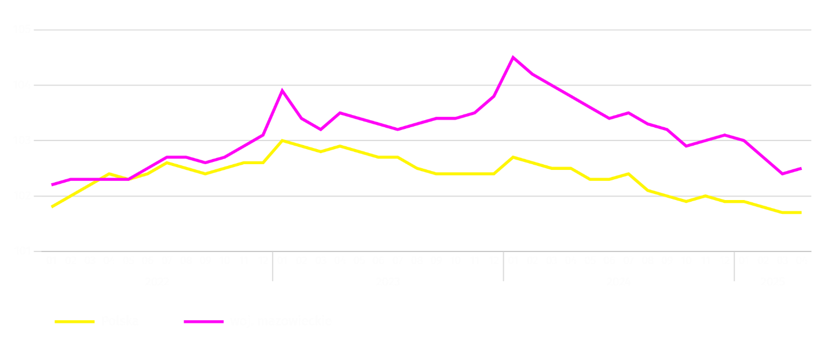
W końcu kwietnia br. liczba bezrobotnych zarejestrowanych w urzędach pracy wyniosła 111,3 tys. osób i w skali roku zmniejszyła się o 0,6 tys. (tj. o 0,5%), a w skali miesiąca o 2,6 tys. osób (tj. o 2,3%). Kobiety stanowiły 47,7% ogółu zarejestrowanych bezrobotnych (przed rokiem 48,6%).
Tablica 2. Liczba bezrobotnych i stopa bezrobocia
WYSZCZEGÓLNIENIE | 2024 | 2025
WYSZCZEGÓLNIENIE | 04 | 03 | 04
Bezrobotni zarejestrowani (stan w końcu miesiąca) w tys. | 111,9 | 113,9 | 111,3
Bezrobotni nowo zarejestrowani (w ciągu miesiąca) w tys. | 11,7 | 12,6 | 11,4
Bezrobotni wyrejestrowani (w ciągu miesiąca) w tys. | 14,6 | 14,7 | 14,0
Stopa bezrobocia rejestrowanego (stan w końcu miesiąca) w % | 4,1 | 4,2 | 4,1
Wykres 2. Stopa bezrobocia rejestrowanego (stan w końcu miesiąca)
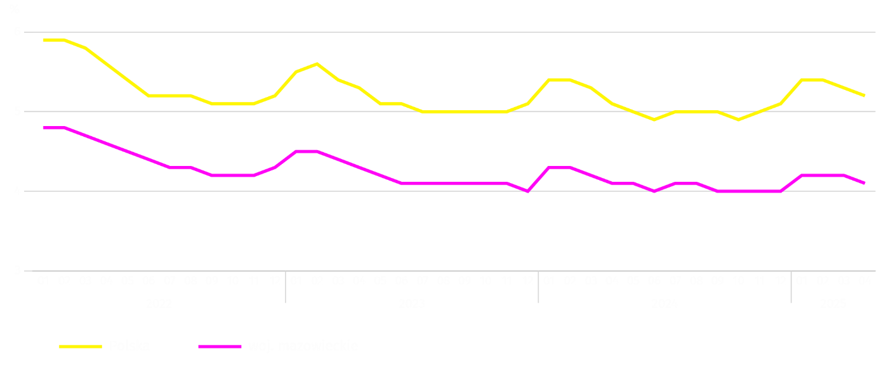

Stopa bezrobocia rejestrowanego w końcu kwietnia br. wyniosła 4,1% i była niższa niż w kraju (5,2%). Nie zmieniła się w skali roku, ale zmniejszyła się o 0,1 p. proc. w skali miesiąca.
W województwie utrzymało się terytorialne zróżnicowanie stopy bezrobocia. Do powiatów o najwyższej stopie bezrobocia nadal należały szydłowiecki (21,9% wobec 23,6% w kwietniu ub. roku), przysuski (17,9% wobec 18,0%) oraz radomski (16,3%; bez zmian w skali roku), a o najniższej – Warszawa (1,5% wobec 1,4%), warszawski zachodni (1,7%; bez zmian w skali roku) i pruszkowski (2,3%; bez zmian).
W porównaniu z kwietniem ub. roku stopa bezrobocia zmniejszyła się w 22 z 42 powiatów. Największy spadek zanotowano w powiatach: szydłowieckim (o 1,7 p. proc.), pułtuskim (o 1,0 p. proc.) oraz makowskim (o 0,9 p. proc.). Wzrost w granicach 0,1–0,2 p. proc. zanotowano w 11 powiatach.
W stosunku do marca 2025 r. spadek stopy bezrobocia w granicach 0,1–0,9 p. proc. zanotowano w 39 powiatach. Wzrost stopy bezrobocia wystąpił tylko w Warszawie (o 0,1 p. proc.).
Mapa 1. Stopa bezrobocia rejestrowanego według powiatów w 2025 r. (stan w końcu kwietnia)
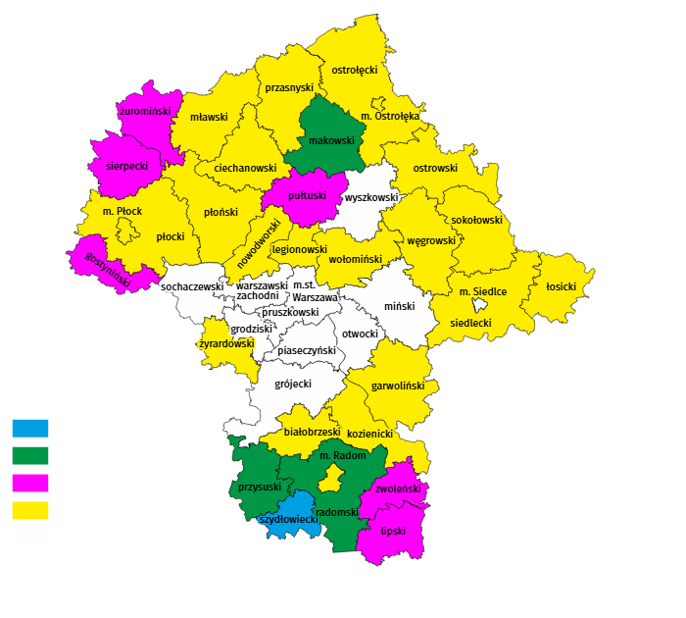
W kwietniu br. w urzędach pracy zarejestrowano 11,4 tys. osób bezrobotnych, tj. mniej o 2,1% niż przed rokiem i o 9,6% niż przed miesiącem. Wśród osób nowo zarejestrowanych 75,0% stanowiły osoby rejestrujące się po raz kolejny (przed rokiem 76,3%). Udział osób dotychczas niepracujących wyniósł 13,3% (spadek o 0,8 p. proc. w skali roku), osób zwolnionych z przyczyn dotyczących zakładu pracy było 4,8% (wzrost o 1,6 p. proc.). Spośród bezrobotnych nowo zarejestrowanych 38,5% mieszkało na wsi (spadek o 1,3 p. proc). Absolwenci stanowili 7,1% nowo zarejestrowanych bezrobotnych (wzrost o 0,4 p. proc.).
W kwietniu br. z ewidencji bezrobotnych skreślono 14,0 tys. osób, tj. mniej o 3,9% niż przed rokiem i o 4,5% niż przed miesiącem. Z powodu podjęcia pracy z rejestru bezrobotnych wyłączono 7,4 tys. osób (mniej o 4,2% niż przed rokiem). Udział tej kategorii osób w ogólnej liczbie wyrejestrowanych zmniejszył się w skali roku o 0,2 p. proc. i wyniósł 52,9%. Zmniejszył się również udział osób, które utraciły status bezrobotnego w wyniku niepotwierdzenia gotowości do pracy (o 2,6 p. proc. do 17,4%) oraz osób, które dobrowolnie zrezygnowały ze statusu bezrobotnego (o 0,4 p. proc. do 5,3%). Zwiększył się natomiast odsetek osób, które rozpoczęły szkolenie lub staż u pracodawców (o 3,4 p. proc. do 14,0%). Odsetek osób, które nabyły prawa emerytalne lub rentowe nie zmienił się i wyniósł 0,5%.
W końcu kwietnia br. bez prawa do zasiłku pozostawało 93,9 tys. osób bezrobotnych, a ich udział w ogólnej liczbie bezrobotnych zarejestrowanych wyniósł 84,4% (spadek o 0,4 p. proc. w skali roku).
Na koniec badanego miesiąca wśród bezrobotnych zarejestrowanych 55,6 tys., tj. 49,9% stanowiły osoby długotrwale bezrobotne. Liczba bezrobotnych w wieku poniżej 30 roku życia wyniosła 23,9 tys., co stanowiło 21,5% ogółu bezrobotnych (w tym osoby w wieku poniżej 25 roku życia stanowiły 10,9%). Osób w wieku powyżej 50 roku życia było 31,0 tys. (27,9%). Ze świadczeń pomocy społecznej korzystało 0,6 tys. bezrobotnych, tj. 0,5% ogólnej ich liczby. Osób bezrobotnych posiadających co najmniej jedno dziecko w wieku do 6 roku życia było 13,9 tys. (tj. 12,5% ogółu bezrobotnych), a posiadających dziecko z niepełnosprawnością w wieku do 18 roku życia – 281 osób (odpowiednio 0,3%). Liczba osób bezrobotnych z niepełnosprawnościami wyniosła 5,2 tys. (tj. 4,6%).
Wykres 3. Bezrobotni zarejestrowani na 1 ofertę pracy (stan w końcu miesiąca)
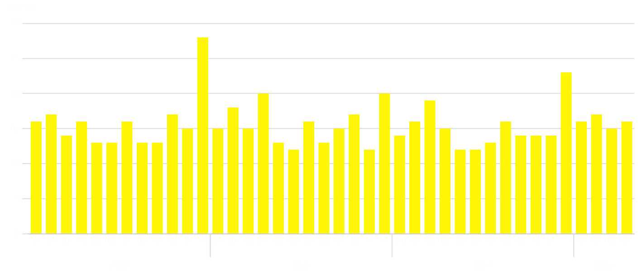
W kwietniu br. do urzędów pracy zgłoszono 13,2 tys. ofert zatrudnienia, tj. mniej o 20,1% niż przed rokiem i o 10,9% niż przed miesiącem. W końcu miesiąca na 1 ofertę pracy przypadało 16 osób bezrobotnych (15 przed rokiem).
Z danych urzędów pracy wynika, że według stanu w końcu kwietnia br. 50 zakładów pracy zapowiedziało zwolnienie w najbliższym czasie 62,9 tys. pracowników (przed rokiem odpowiednio 40 zakładów – 8,1 tys. pracowników).

Wynagrodzenia
W kwietniu br. przeciętne miesięczne wynagrodzenie brutto w sektorze przedsiębiorstw wzrosło w skali roku, ale zmniejszyło się w porównaniu z poprzednim miesiącem.
Przeciętne miesięczne wynagrodzenie brutto w sektorze przedsiębiorstw w kwietniu br. wyniosło 10612,28 zł i było wyższe niż w kraju (9045,11 zł). W skali roku wzrosło o 10,9% (w poprzednim miesiącu o 8,4%). Wzrost odnotowano we wszystkich badanych sekcjach; największy wystąpił w wytwarzaniu i zaopatrywaniu w energię elektryczną, gaz, parę wodną i gorącą wodę (o 14,5%), a następnie m.in. w przetwórstwie przemysłowym (o 13,8%), transporcie i gospodarce magazynowej (o 13,7%) oraz administrowaniu i działalności wspierającej (o 12,4%).
W porównaniu z marcem br. przeciętne wynagrodzenie było niższe o 1,6%. Najbardziej znaczący spadek odnotowano w działalności profesjonalnej, naukowej i technicznej (o 11,3%), a poza tym m.in. w obsłudze rynku nieruchomości (o 9,6%), informacji i komunikacji (o 7,0%) oraz handlu; naprawie pojazdów samochodowych (o 6,0%). Największy wzrost wystąpił w wytwarzaniu i zaopatrywaniu w energię elektryczną, gaz, parę wodną i gorącą wodę (o 14,6%), a następnie w budownictwie (o 14,2%), przetwórstwie przemysłowym (o 3,4%) oraz w transporcie i gospodarce magazynowej (o 1,7%).

Wykres 4. Odchylenia względne przeciętnych miesięcznych wynagrodzeń brutto w wybranych sekcjach od średniego wynagrodzenia w sektorze przedsiębiorstw w województwie w kwietniu 2025 r.
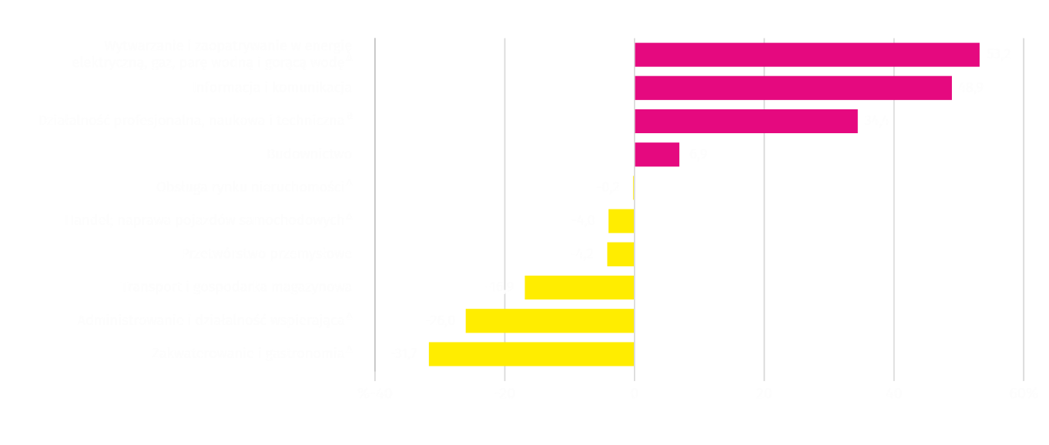
a Nie obejmuje działów: Badania naukowe i prace rozwojowe oraz Działalność weterynaryjna.
Tablica 3. Przeciętne miesięczne wynagrodzenie brutto w sektorze przedsiębiorstw w kwietniu 2025 r.
WYSZCZEGÓLNIENIE | 04 2025 |  | 01–04 2025
WYSZCZEGÓLNIENIE | w zł | 04 2024=100 | w zł | 01–04 2024=100
OGÓŁEM | 10612,28 | 110,9 | 10315,90 | 109,3
w tym:
Przemysł | 10412,39 | 113,8 | 9856,25 | 111,2
w tym:
przetwórstwo przemysłowe | 10166,23 | 113,8 | 9566,85 | 111,5
wytwarzanie i zaopatrywanie w energię elektryczną, gaz, parę wodną i gorącą wodę ^{Δ} | 16263,10 | 114,5 | 16269,52 | 108,8
Budownictwo | 11344,98 | 105,6 | 10116,03 | 105,7
Handel; naprawa pojazdów samochodowych ^{Δ} | 10185,85 | 106,2 | 10241,23 | 105,9
Transport i gospodarka magazynowa | 8814,25 | 113,7 | 8590,04 | 110,4
Zakwaterowanie i gastronomia ^{Δ} | 7249,90 | 109,1 | 7325,09 | 107,2
Informacja i komunikacja | 15796,53 | 110,8 | 15484,56 | 109,1
Obsługa rynku nieruchomości ^{Δ} | 10593,62 | 102,7 | 10550,06 | 103,6
Działalność profesjonalna, naukowa i techniczna ª | 14261,18 | 109,0 | 14241,92 | 107,5
Administrowanie i działalność wspierająca ^{Δ} | 7854,51 | 112,4 | 7840,47 | 112,4
a Nie obejmuje działów: Badania naukowe i prace rozwojowe oraz Działalność weterynaryjna.
W okresie styczeń–kwiecień br. przeciętne miesięczne wynagrodzenie brutto w sektorze przedsiębiorstw wyniosło 10315,90 zł i było o 9,3% wyższe niż w analogicznym okresie 2024 r. (przed rokiem wyższe o 12,2%).
Wykres 5. Przeciętne miesięczne wynagrodzenie brutto w sektorze przedsiębiorstw (przeciętna miesięczna 2021=100)
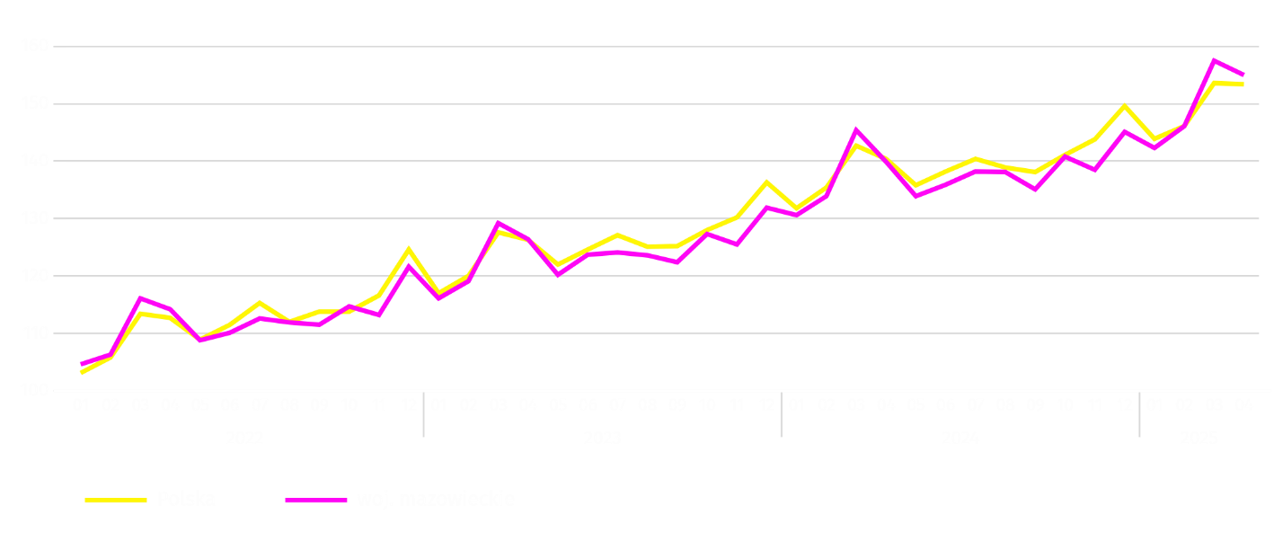

Rolnictwo
Na rynku rolnym w kwietniu 2025 r. przeciętne ceny skupu pszenicy, żyta, żywca wołowego i drobiowego oraz mleka były wyższe niż przed rokiem, niższe były natomiast ceny ziemniaków i żywca wieprzowego. W ujęciu miesięcznym więcej płacono za pszenicę, żyto, ziemniaki, żywiec wieprzowy i drobiowy, a mniej za żywiec wołowy i mleko.
Średnia temperatura powietrza na obszarze województwa mazowieckiego w kwietniu 2025 r. wynosiła 10,8°C i była o 2,1°C wyższa od przeciętnej z lat 1991–2020, przy czym maksymalna temperatura osiągnęła 28,1°C w Mławie, a minimalna wyniosła minus 4,7°C w Siedlcach. Średnia suma opadów atmosferycznych (18,1 mm) stanowiła 51% normy z wielolecia (od 23% w Mławie do 86% w Warszawie). Liczba dni z opadami, w zależności od regionu, wynosiła od 7 do 10.
Tablica 4. Skup zbóż ª
WYSZCZEGÓLNIENIE | 07 2024–04 2025 |  | 04 2025
WYSZCZEGÓLNIENIE | w tys. t | analogiczny  okres roku  poprzedniego=100 | w tys. t | 04 2024=100 | 03 2025=100
Ziarno zbóż podstawowych ^{b} | 483,7 | 78,7 | 43,9 | 88,7 | 102,0
w tym:
pszenica | 366,4 | 77,8 | 37,9 | 99,6 | 109,1
żyto | 44,9 | 75,0 | 2,1 | 68,0 | 51,2
a W okresie styczeń–kwiecień 2025 r. bez skupu realizowanego przez osoby fizyczne. b Obejmuje: pszenicę, żyto, jęczmień, owies, pszenżyto; łącznie z mieszankami zbożowymi, bez ziarna siewnego.
Dostawy zbóż podstawowych (z mieszankami zbożowymi, bez ziarna siewnego) do skupu z ubiegłorocznych zbiorów w okresie lipiec 2024 r. – kwiecień 2025 r. były o 21,3% mniejsze niż w analogicznym okresie ub. roku, przy czym dostawy pszenicy były mniejsze o 22,2%, a żyta o 25,0%. W kwietniu br. skup zbóż był większy o 2,0% niż przed miesiącem i mniejszy o 11,3% niż przed rokiem.

Tablica 5. Skup podstawowych produktów zwierzęcych ª
WYSZCZEGÓLNIENIE | 01–04 2025 |  | 04 2025
WYSZCZEGÓLNIENIE | w tys. t | 01–04 2024=100 | w tys. t | 04 2024=100 | 03 2025=100
Żywiec rzeźny ^{b} | 349,0 | 92,0 | 72,2 | 73,8 | 84,5
w tym:
wołowy (z cielęcym) | 16,4 | 127,1 | 4,7 | 154,2 | 118,6
wieprzowy | 81,1 | 98,8 | 21,2 | 112,0 | 125,0
drobiowy | 251,2 | 88,4 | 46,3 | 61,6 | 71,8
Mleko ^{c} | 945,3 | 101,8 | 242,6 | 102,2 | 97,8
a Bez skupu realizowanego przez osoby fizyczne. b Obejmuje bydło, cielęta, trzodę chlewną, owce, konie i drób; w przeliczeniu na mięso łącznie z tłuszczami w wadze poubojowej ciepłej. c W milionach litrów.
Od początku br. producenci z województwa mazowieckiego dostarczyli do skupu 349,0 tys. ton żywca rzeźnego (w wadze poubojowej ciepłej), tj. o 8,0% mniej niż przed rokiem. Spadek skupu dotyczył żywca wieprzowego (o 1,2%) oraz drobiowego (o 11,6%), wzrósł natomiast skup żywca wołowego (o 27,1%). W kwietniu br. podaż żywca rzeźnego była mniejsza o 26,2% niż przed rokiem i o 15,5% niż przed miesiącem.
Skup mleka w kwietniu 2025 r. wyniósł 242,6 mln l i był mniejszy o 2,2% niż miesiąc temu i większy o 2,2% niż rok temu.
Tablica 6. Przeciętne ceny skupu podstawowych produktów rolnych
WYSZCZEGÓLNIENIE | 04 2025 |  |  | 01–04 2025
WYSZCZEGÓLNIENIE | zł | 04 2024=100 | 03 2025=100 | zł | 01–04 2024=100
Pszenica ª za 1 dt | 93,26 | 121,8 | 101,3 | 93,07 | 112,6
Żyto ª za 1 dt | 73,65 | 140,5 | 102,1 | 71,82 | 126,0
Ziemniaki za 1 dt | 152,01 | 69,9 | 109,7 | 141,07 | 81,0
Żywiec rzeźny za 1 kg wagi żywej:
bydło (bez cieląt) | 17,04 | 144,9 | 95,6 | 16,56 | 150,9
trzoda chlewna | 7,48 | 94,3 | 113,0 | 6,55 | 86,1
drób | 6,09 | 121,9 | 105,5 | 5,66 | 115,2
Mleko za 1 hl | 224,72 | 112,3 | 98,2 | 227,74 | 112,3
a Bez ziarna siewnego.
W kwietniu 2025 r. za 1 dt pszenicy w skupie płacono 93,26 zł, tj. więcej o 1,3% niż przed miesiącem i o 21,8% niż przed rokiem. Na targowiskach przeciętna cena pszenicy ukształtowała się na poziomie 113,15 zł i była niższa o 0,9% niż w marcu 2025 r. i wyższa o 10,6% niż w kwietniu 2024 r. Cena skupu żyta w porównaniu z poprzednim miesiącem wzrosła o 2,1% (do 73,65 zł), a cena targowiskowa spadła o 5,4% (do 75,40 zł). W porównaniu z kwietniem 2024 r. za żyto w skupie płacono więcej o 40,5%, a na targowiskach więcej o 10,2%.

Tablica 7. Przeciętne ceny targowiskowe zbóż i ziemniaków
WYSZCZEGÓLNIENIE | 04 2025 |  |  | 01–04 2025
WYSZCZEGÓLNIENIE | zł | 04 2024=100 | 03 2025=100 | zł | 01–04 2024=100
Pszenica za 1 dt | 113,15 | 110,6 | 99,1 | 113,89 | 107,7
Żyto za 1 dt | 75,40 | 110,2 | 94,6 | 78,24 | 106,5
Ziemniaki ª za 1 dt | 215,10 | 88,7 | 96,1 | 221,70 | 92,9
a Jadalne późne.
Wykres 6. Przeciętne ceny skupu zbóż i targowiskowe ceny ziemniaków ª
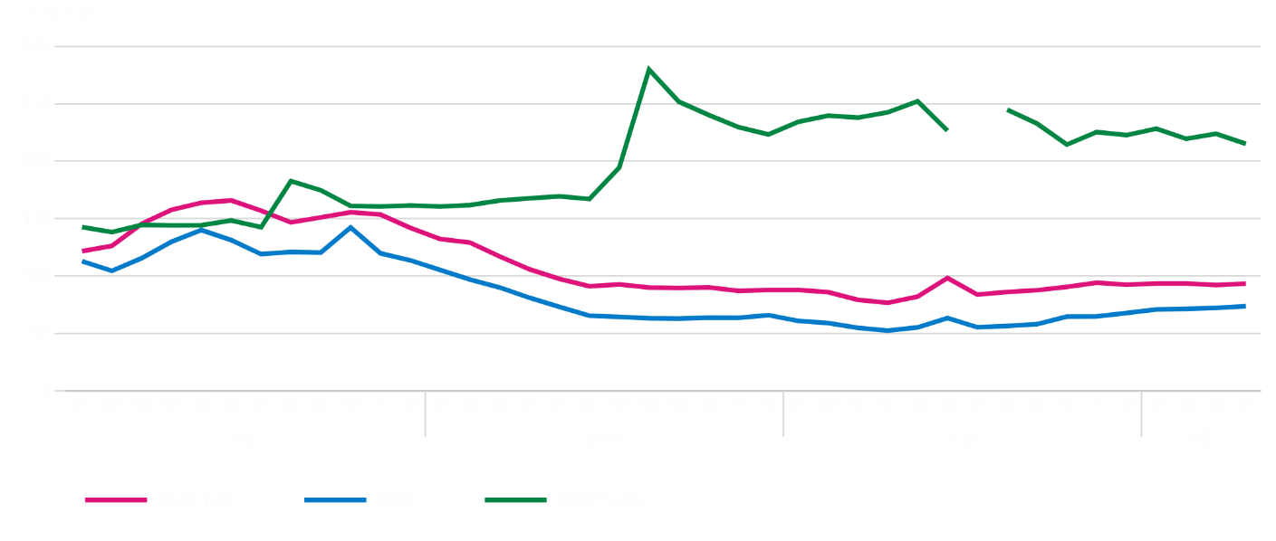
a W lipcu 2024 r. nie odnotowano ceny ziemniaków jadalnych późnych ze względu na ich brak w momencie prowadzenia obserwacji.
W kwietniu 2025 r. za ziemniaki w skupie płacono średnio 152,01 zł/dt, tj. więcej o 9,7% niż przed miesiącem i mniej o 30,1% niż przed rokiem. Na targowiskach przeciętna cena 1 dt ziemniaków wynosiła 215,10 zł i była niższa o 11,3% niż przed rokiem i o 3,9% niż przed miesiącem.
Wykres 7. Przeciętne ceny skupu żywca i mleka
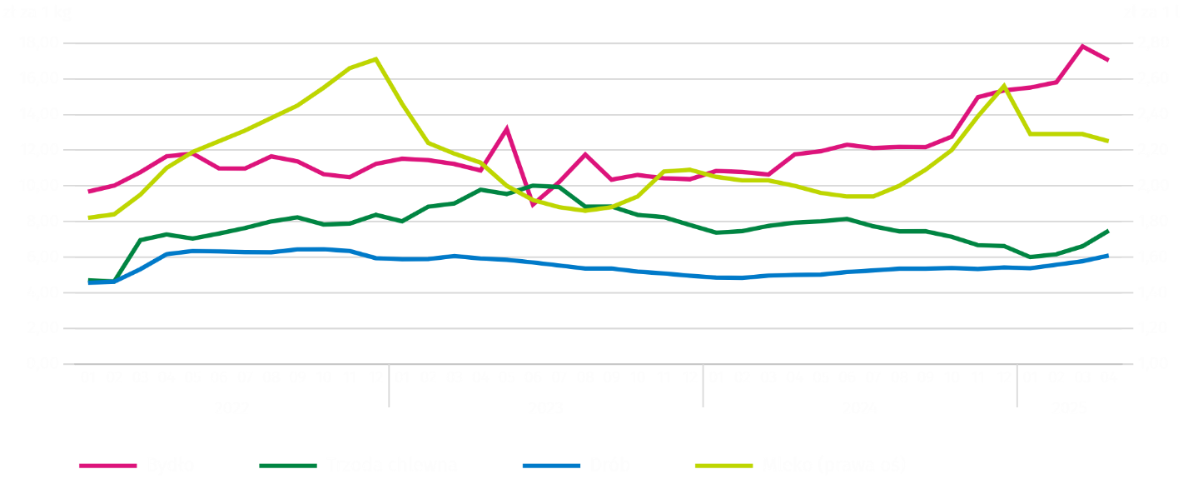
W kwietniu 2025 r. przeciętna cena skupu żywca wieprzowego była niższa o 5,7% niż przed rokiem i wyższa o 13,0% niż przed miesiącem.

Wykres 8. Relacja przeciętnych cen skupu żywca wieprzowego do przeciętnych cen żyta na targowiskach
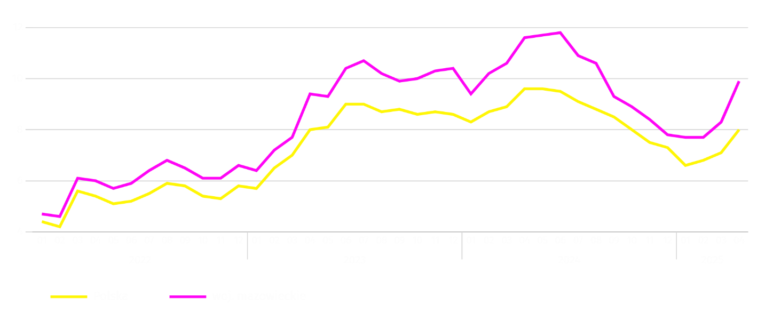
W kwietniu br. przeciętna cena żywca wołowego w skupie była wyższa o 44,9% niż przed rokiem i niższa o 4,4% niż przed miesiącem.
W kwietniu 2025 r. za 1 kg żywca drobiowego w skupie płacono dostawcom średnio 6,09 zł, tj. więcej o 5,5% niż w marcu 2025 r. i o 21,9% niż w kwietniu 2024 r.
Ceny skupu mleka w kwietniu 2025 r. były wyższe o 12,3% niż przed rokiem i niższe o 1,8% niż przed miesiącem.

Przemysł i budownictwo
Produkcja sprzedana przemysłu w kwietniu br. osiągnęła wartość (w cenach bieżących) 43765,8 mln zł i była (w cenach stałych) o 0,8% wyższa niż przed rokiem (wobec spadku o 6,1% w marcu br.); w stosunku do poprzedniego miesiąca zmniejszyła się o 1,6%.
Produkcja sprzedana w przetwórstwie przemysłowym (stanowiąca 87,9% produkcji sprzedanej przemysłu) w porównaniu z kwietniem ub. roku zwiększyła się (w cenach stałych) o 0,7%. Zwiększyła się również (o 0,8%) produkcja sprzedana w sekcji wytwarzanie i zaopatrywanie w energię elektryczną, gaz, parę wodną i gorącą wodę (udział tej sekcji stanowi 9,8% produkcji przemysłowej).
Wykres 9. Produkcja sprzedana przemysłu (przeciętna miesięczna 2021=100; ceny stałe)
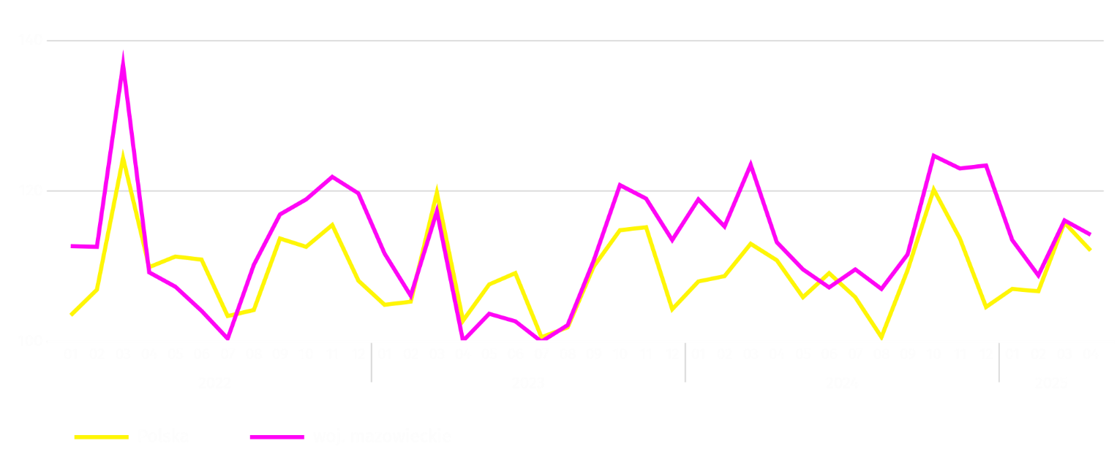
W kwietniu br. wzrost produkcji sprzedanej w ujęciu rocznym notowano w 16 (spośród 32 występujących w województwie) działach przemysłu, m.in. w: produkcji urządzeń elektrycznych (o 27,8%), wyrobów z pozostałych mineralnych surowców niemetalicznych (o 8,1%), wyrobów z metali (o 7,9%), wyrobów z gumy i tworzyw sztucznych (o 7,2%), artykułów spożywczych (o 3,8%), napojów (o 3,4%), komputerów, wyrobów elektronicznych i optycznych (o 0,5%). Zmniejszyła się natomiast produkcja sprzedana m.in. maszyn i urządzeń (o 9,3%), chemikaliów i wyrobów chemicznych (o 3,8%), papieru i wyrobów z papieru (o 0,2%).
Tablica 8. Dynamika (w cenach stałych) i struktura (w cenach bieżących) produkcji sprzedanej przemysłu
w kwietniu 2025 r.
WYSZCZEGÓLNIENIE | 04 2025 | 01–04 2025
WYSZCZEGÓLNIENIE | analogiczny okres roku poprzedniego=100 |  | w odsetkach
OGÓŁEM | 100,8 | 100,4 | 100,0
w tym:
Przetwórstwo przemysłowe | 100,7 | 100,3 | 86,2
w tym produkcja:
artykułów spożywczych | 103,8 | 101,0 | 20,7
napojów | 103,4 | 104,6 | 1,7
papieru i wyrobów z papieru | 99,8 | 102,3 | 1,9
chemikaliów i wyrobów chemicznych | 96,2 | 101,3 | 4,2
wyrobów z gumy i tworzyw sztucznych | 107,2 | 110,6 | 3,1
wyrobów z pozostałych mineralnych surowców niemetalicznych | 108,1 | 107,5 | 2,2
wyrobów z metali ^{Δ} | 107,9 | 111,4 | 3,6
komputerów, wyrobów elektronicznych i optycznych | 100,5 | 104,4 | 5,1
urządzeń elektrycznych | 127,8 | 110,4 | 4,3
maszyn i urządzeń ^{Δ} | 90,7 | 94,9 | 1,8
Wytwarzanie i zaopatrywanie w energię elektryczną, gaz, parę wodną i gorącą wodę ^{Δ} | 100,8 | 100,8 | 11,6
Wydajność pracy w przemyśle, mierzona produkcją sprzedaną na 1 zatrudnionego, w kwietniu br. wyniosła (w cenach bieżących) 109,2 tys. zł i była (w cenach stałych) o 1,2% niższa niż przed rokiem, przy wzroście przeciętnego zatrudnienia o 2,0% i przeciętnego miesięcznego wynagrodzenia brutto o 13,8%.
W okresie styczeń–kwiecień br. produkcja sprzedana przemysłu wyniosła (w cenach bieżących) 178735,3 mln zł i była (w cenach stałych) o 0,4% wyższa niż w analogicznym okresie ub. roku.
Produkcja sprzedana budownictwa (w cenach bieżących) w kwietniu br. osiągnęła wartość 10081,2 mln zł i była o 25,4% wyższa niż przed rokiem (wobec wzrostu o 8,9% w marcu br.). W okresie styczeń–kwiecień br. produkcja sprzedana budownictwa wyniosła 37199,7 mln zł i była o 18,9% wyższa w porównaniu z analogicznym okresem ub. roku.
Wydajność pracy w budownictwie, mierzona przychodami ze sprzedaży wyrobów i usług na 1 zatrudnionego w kwietniu br. ukształtowała się na poziomie 107,3 tys. zł (w cenach bieżących) i była o 23,9% wyższa niż przed rokiem, przy wzroście przeciętnego zatrudnienia w budownictwie o 1,3% i przeciętnego miesięcznego wynagrodzenia brutto o 5,6%.
Produkcja budowlano-montażowa (w cenach bieżących) w kwietniu br. wyniosła 2510,0 mln zł i była o 10,6% wyższa niż przed rokiem (wobec wzrostu o 30,9% w marcu br.). Wzrost produkcji odnotowano w podmiotach, których podstawowym rodzajem działalności jest wznoszenie budynków (o 47,5%) oraz w przedsiębiorstwach wykonujących głównie roboty budowlane specjalistyczne (o 30,5%). Spadek natomiast wystąpił w jednostkach specjalizujących się w budowie obiektów inżynierii lądowej i wodnej (o 13,4%). W okresie styczeń–kwiecień br. produkcja budowlano-montażowa ukształtowała się na poziomie 8871,3 mln zł i była o 21,3% wyższa w porównaniu z analogicznym okresem ub. roku.
Tablica 9. Dynamika i struktura (w cenach bieżących) produkcji budowlano-montażowej w kwietniu 2025 r.
WYSZCZEGÓLNIENIE | 04 2025 | 01–04 2025
WYSZCZEGÓLNIENIE | analogiczny okres roku poprzedniego=100 |  | w odsetkach
OGÓŁEM | 110,6 | 121,3 | 100,0
Budowa budynków ^{Δ} | 147,5 | 162,0 | 30,4
Budowa obiektów inżynierii lądowej i wodnej ^{Δ} | 86,6 | 94,8 | 41,5
Roboty budowlane specjalistyczne | 130,5 | 141,3 | 28,1

Budownictwo mieszkaniowe
W kwietniu br. mieszkań oddanych do użytkowania było o 26,6% więcej niż w analogicznym miesiącu 2024 r. Liczba mieszkań, na budowę których wydano pozwolenia lub dokonano zgłoszenia z projektem budowlanym zmniejszyła się o 41,8%, a mieszkań rozpoczętych o 2,0%.
Według wstępnych danych w kwietniu br. przekazano do użytkowania 3173 mieszkania, tj. więcej o 667 (o 26,6%) niż rok wcześniej i o 407 (o 14,7%) niż w poprzednim miesiącu. Mieszkań wybudowanych z przeznaczeniem na sprzedaż lub wynajem było 2322 (73,2% ogólnej ich liczby), a indywidualnych 851 (26,8%). W porównaniu z kwietniem ub. roku mieszkań przeznaczonych na sprzedaż lub wynajem było więcej o 34,8%, a indywidualnych o 11,0%.
Efekty budownictwa mieszkaniowego uzyskane w województwie mazowieckim w badanym miesiącu stanowiły 19,7% efektów krajowych.
Tablica 10. Liczba mieszkań oddanych do użytkowania w okresie styczeń–kwiecień 2025 r.
WYSZCZEGÓLNIENIE | Mieszkania oddane do użytkowania |  |  | Przeciętna powierzchnia użytkowa 1 mieszkania w m²
WYSZCZEGÓLNIENIE | w liczbach bezwzględnych | w odsetkach | 01–04 2024=100 | Przeciętna powierzchnia użytkowa 1 mieszkania w m²
OGÓŁEM | 12819 | 100,0 | 109,2 | 84,1
Indywidualne | 3284 | 25,6 | 97,6 | 149,7
Spółdzielcze | 145 | 1,1 | 402,8 | 52,0
Przeznaczone na sprzedaż lub wynajem | 9335 | 72,8 | 113,0 | 61,7
Komunalne | 15 | 0,1 | 23,4 | 46,7
Społeczne czynszowe | 40 | 0,3 | 444,4 | 56,3

Wykres 10. Mieszkania oddane do użytkowania (analogiczny okres 2021=100)
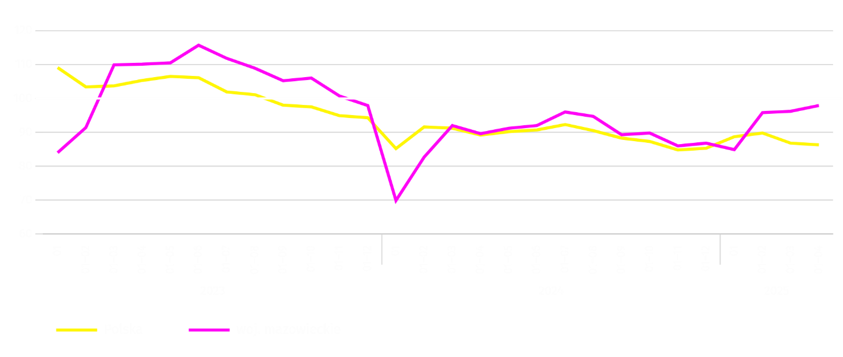
W okresie styczeń–kwiecień br. najwięcej mieszkań zostało oddanych do użytkowania w Warszawie (5587), a w dalszej kolejności w powiatach wołomińskim (782) i piaseczyńskim (661), a najmniej w łosickim (14), gostynińskim (18) i lipskim (20).
Mapa 2. Mieszkania oddane do użytkowania na 10 tys. ludności ª według powiatów w okresie styczeń–kwiecień 2025 r.
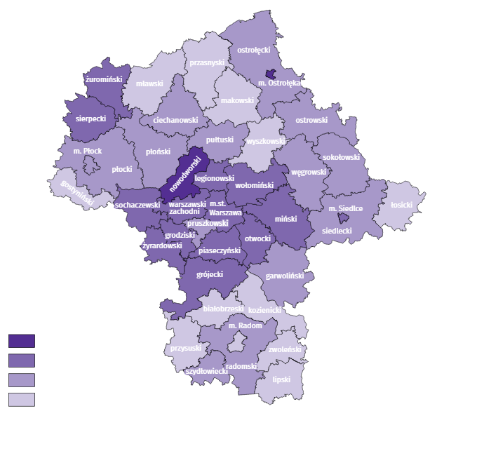
a Do przeliczeń przyjęto ludność według stanu w dniu 31 grudnia 2024 r.
Przeciętna powierzchnia użytkowa 1 mieszkania oddanego do użytkowania w kwietniu br. wyniosła 80,3 m² i była mniejsza o 11,6 m² niż rok wcześniej. Największe mieszkania przekazano do użytkowania w powiatach garwolińskim (169,7 m²), grodziskim (163,9 m²) i siedleckim (163,0 m²). Najmniejsze powstały w Warszawie (45,3 m²), powiecie żuromińskim (54,3 m²) oraz Ostrołęce (57,5 m²).
W kwietniu br. liczba mieszkań, na realizację których wydano pozwolenia lub dokonano zgłoszenia z projektem budowlanym wyniosła 3018, czyli była mniejsza o 2169 (o 41,8%) niż rok wcześniej i o 593 (o 16,4%) niż w poprzednim miesiącu. Wśród ogółu mieszkań 58,0% stanowiły mieszkania przeznaczone na sprzedaż lub wynajem, a 41,5% indywidualne.
W badanym miesiącu rozpoczęto budowę 4013 mieszkań, co oznacza spadek o 81 (o 2,0%) w skali roku i o 860 (o 17,6%) w skali miesiąca. Mieszkania na sprzedaż lub wynajem stanowiły 71,5% ogólnej ich liczby, a indywidualne 28,5%.

Tablica 11. Liczba mieszkań, na budowę których wydano pozwolenia lub dokonano zgłoszenia z projektem budowlanym oraz liczba mieszkań, których budowę rozpoczęto w okresie styczeń–kwiecień 2025 r.
WYSZCZEGÓLNIENIE | Mieszkania, na budowę których wydano pozwolenia lub dokonano zgłoszenia z projektem budowlanym |  |  | Mieszkania, których budowę rozpoczęto
WYSZCZEGÓLNIENIE | w liczbach bezwzględnych | w odsetkach | 01–04 2024=100 | w liczbach bezwzględnych | w odsetkach | 01–04 2024=100
OGÓŁEM | 14501 | 100,0 | 71,6 | 15245 | 100,0 | 98,8
Indywidualne | 4190 | 28,9 | 111,7 | 3900 | 25,6 | 106,6
Spółdzielcze | 30 | 0,2 | . | – | – | .
Przeznaczone na sprzedaż lub wynajem | 10132 | 69,9 | 62,0 | 11345 | 74,4 | 96,5
Komunalne | 44 | 0,3 | 46,3 | – | – | .
Społeczne czynszowe | 105 | 0,7 | 150,0 | – | – | .

Rynek wewnętrzny
W kwietniu br. sprzedaż detaliczna była wyższa niż przed rokiem, natomiast niższa w skali roku była sprzedaż hurtowa.
Sprzedaż detaliczna (w cenach bieżących) zrealizowana przez przedsiębiorstwa handlowe i niehandlowe w kwietniu br. była o 0,1% wyższa niż przed rokiem. Wzrost sprzedaży odnotowano w jednostkach z grupy: „prasa, książki, pozostała sprzedaż w wyspecjalizowanych sklepach” (o 17,5%), „żywność, napoje i wyroby tytoniowe” (o 16,4%), „pozostała sprzedaż detaliczna prowadzona w niewyspecjalizowanych sklepach” (o 8,9%) oraz „pozostałe” (o 2,4%). Spadek sprzedaży detalicznej dotyczył jednostek należących do grupy: „tekstylia, odzież, obuwie” (o 0,9%), „meble, RTV, AGD” (o 0,7%) oraz „farmaceutyki, kosmetyki, sprzęt ortopedyczny” (o 0,5%).
W porównaniu z marcem br. sprzedaż detaliczna była wyższa o 4,7%. Największy wzrost sprzedaży miały jednostki z grupy: „pozostała sprzedaż detaliczna prowadzona w niewyspecjalizowanych sklepach” (o 31,7%), „tekstylia, odzież, obuwie” (o 14,1%), „prasa, książki, pozostała sprzedaż w wyspecjalizowanych sklepach” (o 13,7%), „żywność, napoje i wyroby tytoniowe” (o 11,1%). Spadek sprzedaży odnotowano w grupie „pojazdy samochodowe, motocykle, części” (o 9,6%) i „farmaceutyki, kosmetyki, sprzęt ortopedyczny” (o 0,5%).
Tablica 12. Dynamika i struktura (w cenach bieżących) sprzedaży detalicznej w kwietniu 2025 r.
WYSZCZEGÓLNIENIE | 04 2025 | 01–04 2025
WYSZCZEGÓLNIENIE | analogiczny okres roku poprzedniego=100 |  | w odsetkach
OGÓŁEM ª | 100,1 | 99,5 | 100,0
w tym:
Pojazdy samochodowe, motocykle, części | 100,0 | 103,9 | 7,3
Żywność, napoje i wyroby tytoniowe | 116,4 | 105,7 | 14,6
Pozostała sprzedaż detaliczna prowadzona w niewyspecjalizowanych sklepach | 108,9 | 105,4 | 3,3
a Grupowania przedsiębiorstw dokonano na podstawie Polskiej Klasyfikacji Działalności – PKD 2007, zaliczając przedsiębiorstwo do określonej kategorii według przeważającego rodzaju działalności, zgodnie z aktualnym w omawianym okresie stanem organizacyjnym. Odnotowane zmiany (wzrost/spadek) sprzedaży detalicznej w poszczególnych grupach rodzajów działalności przedsiębiorstw mogą zatem również wynikać ze zmiany przeważającego rodzaju działalności przedsiębiorstwa oraz zmian organizacyjnych (np. połączenia przedsiębiorstw). Nie ma to wpływu na dynamikę sprzedaży detalicznej ogółem.
Tablica 12. Dynamika i struktura (w cenach bieżących) sprzedaży detalicznej w kwietniu 2025 r. (dok.)
WYSZCZEGÓLNIENIE | 04 2025 | 01–04 2025
WYSZCZEGÓLNIENIE | analogiczny okres roku poprzedniego=100 |  | w odsetkach
Farmaceutyki, kosmetyki, sprzęt ortopedyczny | 99,5 | 99,2 | 4,9
Tekstylia, odzież, obuwie | 99,1 | 93,4 | 5,5
Meble, RTV, AGD | 99,3 | 101,8 | 17,6
Prasa, książki, pozostała sprzedaż w wyspecjalizowanych sklepach | 117,5 | 117,0 | 7,2
Pozostałe | 102,4 | 100,0 | 9,1
W okresie styczeń–kwiecień 2025 r. sprzedaż detaliczna zmniejszyła się w skali roku o 0,5%. Największy spadek sprzedaży miały przedsiębiorstwa z grupy „tekstylia, odzież, obuwie” (o 6,6%), natomiast największy wzrost sprzedaży odnotowały przedsiębiorstwa z grupy „prasa, książki, pozostała sprzedaż w wyspecjalizowanych sklepach” (o 17,0%).
Sprzedaż hurtowa (w cenach bieżących) w przedsiębiorstwach handlowych w kwietniu br. była o 7,6% niższa w stosunku do poprzedniego miesiąca oraz o 10,0% niższa w odniesieniu do kwietnia 2024 r. W przedsiębiorstwach hurtowych była odpowiednio niższa o 9,6% i o 9,5%.
W okresie styczeń–kwiecień 2025 r. przedsiębiorstwa handlowe zrealizowały sprzedaż hurtową o 10,7% niższą niż przed rokiem, a przedsiębiorstwa hurtowe niższą o 10,5%.

Wyniki finansowe przedsiębiorstw
W 1 kwartale 2025 r. wyniki finansowe brutto i netto badanych przedsiębiorstw były wyższe od uzyskanych rok wcześniej. Bardziej korzystne były podstawowe wskaźniki ekonomiczno-finansowe.
W 1 kwartale br. wyniki finansowe brutto i netto badanych przedsiębiorstw były bardziej korzystne niż uzyskane rok wcześniej. Poprawie uległ wskaźnik poziomu kosztów oraz wskaźniki rentowności obrotu brutto i netto.
Tablica 13. Przychody, koszty i wynik finansowy przedsiębiorstw
WYSZCZEGÓLNIENIE | 01–03 2024 | 01–03 2025
WYSZCZEGÓLNIENIE | w mln zł
Przychody ogółem (przychody z całokształtu działalności) | 436448,9 | 437575,5
w tym przychody netto ze sprzedaży produktów, towarów i materiałów | 422645,7 | 422005,8
Koszty ogółem (koszty uzyskania przychodów z całokształtu działalności) | 419030,7 | 417583,1
w tym koszty sprzedanych produktów, towarów i materiałów | 405933,8 | 402695,9
Wynik finansowy ze sprzedaży produktów, towarów i materiałów | 16711,9 | 19309,9
Wynik finansowy z pozostałej działalności operacyjnej | 1582,8 | 1806,3
Wynik na operacjach finansowych | -876,5 | -1123,9
Wynik finansowy brutto | 17418,2 | 19992,4
Wynik finansowy netto | 12938,7 | 15889,3
zysk netto | 20567,4 | 22446,1
strata netto | 7628,7 | 6556,8
Przychody ogółem w 1 kwartale 2025 r. były o 0,3% wyższe niż w analogicznym okresie ub. roku, natomiast koszty ich uzyskania zmniejszyły się o 0,3%, co znalazło odzwierciedlenie w poprawie wskaźnika poziomu kosztów. Przychody netto ze sprzedaży produktów, towarów i materiałów oraz koszty tej działalności były niższe niż przed rokiem odpowiednio o 0,2% i o 0,8%. W ujęciu wartościowym największy spadek przychodów netto ze sprzedaży produktów, towarów i materiałów odnotowano w wytwarzaniu i zaopatrywaniu w energię elektryczną, gaz, parę wodną i gorącą wodę, a w dalszej kolejności w przetwórstwie przemysłowym oraz w handlu; naprawie pojazdów samochodowych.
Wynik finansowy ze sprzedaży produktów, towarów i materiałów był o 15,5% wyższy niż przed rokiem i wyniósł 19309,9 mln zł. Wynik z pozostałej działalności operacyjnej ukształtował się na poziomie 1806,3 mln zł wobec 1582,8 mln zł. Gorszy niż przed rokiem był wynik na operacjach finansowych (minus 1123,9 mln zł wobec minus 876,5 mln zł), co było następstwem szybszego wzrostu kosztów finansowych (o 17,4%) niż przychodów finansowych (o 15,9%).
W rezultacie wynik finansowy brutto osiągnął wartość 19992,4 mln zł i był wyższy o 2574,2 mln zł (o 14,8%) od uzyskanego w 1 kwartale 2024 r. Obciążenia wyniku finansowego brutto zmniejszyły się w skali roku o 8,4% do 4103,0 mln zł. Wynik finansowy netto ukształtował się na poziomie 15889,3 mln zł i był wyższy o 2950,7 mln zł (o 22,8%) w porównaniu z uzyskanym rok wcześniej; zysk netto zwiększył się o 9,1%, a strata netto zmniejszyła się o 14,1%.
W omawianym okresie zysk netto wykazało 66,7% badanych przedsiębiorstw (przed rokiem 66,1%). Udział przychodów przedsiębiorstw wykazujących zysk netto w przychodach ogółem zwiększył się z 76,2% do 77,4%. W przetwórstwie przemysłowym zysk netto odnotowało 73,5% przedsiębiorstw (w 1 kwartale 2024 r. – 70,2%), a udział uzyskanych przez nie przychodów w przychodach wszystkich podmiotów tej sekcji stanowił 89,3% (rok wcześniej 90,3%).
W skali roku wskaźnik poziomu kosztów, wskaźnik rentowności sprzedaży brutto oraz wskaźniki rentowności obrotu brutto i obrotu netto poprawiły się po 0,6 p. proc. Wskaźnik płynności finansowej I stopnia był wyższy o 0,2 p. proc., natomiast II stopnia był niższy o 4,4 p. proc.
Tablica 14. Relacje ekonomiczne w przedsiębiorstwach
WYSZCZEGÓLNIENIE | 01–03 2024 | 01–03 2025
WYSZCZEGÓLNIENIE | w %
Wskaźnik poziomu kosztów | 96,0 | 95,4
Wskaźnik rentowności sprzedaży brutto | 4,0 | 4,6
Wskaźnik rentowności obrotu brutto | 4,0 | 4,6
Wskaźnik rentowności obrotu netto | 3,0 | 3,6
Wskaźnik płynności finansowej I stopnia | 49,0 | 49,2
Wskaźnik płynności finansowej II stopnia | 125,3 | 120,9
Spośród 16 sekcji najbardziej rentowne rodzaje działalności to edukacja (wskaźnik rentowności obrotu netto 21,7%) oraz wytwarzanie i zaopatrywanie w energię elektryczną, gaz, parę wodną i gorącą wodę (8,2%). W porównaniu z 1 kwartałem ub. roku poprawę rentowności obrotu netto odnotowano w 10 sekcjach, przy czym jeden z największych wzrostów miał miejsce w edukacji (o 5,8 p. proc.). Znaczne osłabienie wskaźnika rentowności obrotu netto odnotowano m.in. w obsłudze rynku nieruchomości (o 4,8 p. proc.).

Wykres 11. Wskaźnik rentowności obrotu netto
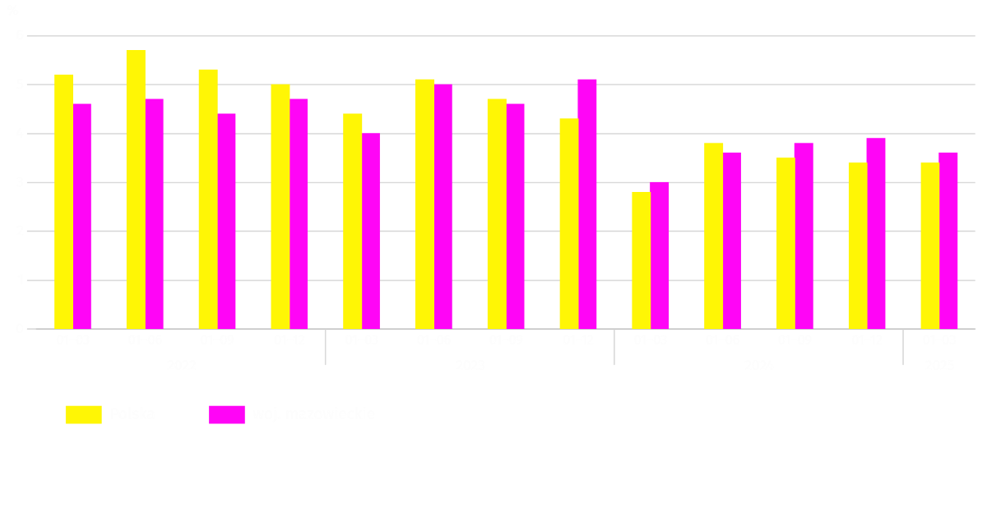
Wartość aktywów obrotowych badanych przedsiębiorstw na koniec marca 2025 r. wyniosła 656254,6 mln zł i była o 1,0% wyższa niż przed rokiem, przy czym krótkoterminowe rozliczenia międzyokresowe były wyższe o 7,7%, inwestycje krótkoterminowe – o 6,6%, należności krótkoterminowe były na poziomie sprzed roku, natomiast zapasy były niższe o 5,8%. W rzeczowej strukturze aktywów obrotowych zwiększył się udział inwestycji krótkoterminowych (z 29,4% do 31,0%) oraz krótkoterminowych rozliczeń międzyokresowych (z 3,6% do 3,8%), obniżył się natomiast udział zapasów (z 21,4% do 20,0%) i należności krótkoterminowych (z 45,6% do 45,2%). W strukturze zapasów wzrósł udział towarów (z 43,1% do 48,2%), zmniejszył się natomiast udział materiałów (z 27,1% do 24,9%), półproduktów i produktów w toku (z 14,8% do 13,2%) oraz produktów gotowych (z 11,9% do 10,8%).
Aktywa obrotowe finansowane były głównie zobowiązaniami krótkoterminowymi – relacja zobowiązań krótkoterminowych do aktywów obrotowych wyniosła 63,0% wobec 59,9% rok wcześniej.
Zobowiązania długo- i krótkoterminowe (bez funduszy specjalnych) w końcu marca 2025 r. wyniosły 635281,6 mln zł i były o 2,3% wyższe niż przed rokiem. Zobowiązania długoterminowe stanowiły 34,9% ogółu zobowiązań (wobec 37,3% w marcu 2024 r.), a ich wartość wyniosła 221549,2 mln zł i była o 4,4% mniejsza niż rok wcześniej. Zobowiązania krótkoterminowe badanych przedsiębiorstw wyniosły 413732,4 mln zł i w skali roku były wyższe o 6,3%, w tym zobowiązania z tytułu dostaw i usług – o 4,6%, a z tytułu podatków, ceł, ubezpieczeń i innych świadczeń – o 1,5%.

Podmioty gospodarki narodowej
W kwietniu br. liczba podmiotów gospodarki narodowej wpisanych do rejestru REGON wzrosła w stosunku do poprzedniego miesiąca o 0,3%. Więcej niż przed miesiącem było jednostek wykreślonych z rejestru REGON (o 3,2%), natomiast mniej było jednostek nowo zarejestrowanych oraz jednostek z zawieszoną działalnością (odpowiednio o 2,0% i o 0,1%).
Według stanu na koniec kwietnia br. liczba podmiotów gospodarki narodowej wpisanych do rejestru REGON wyniosła 1064898, co oznacza wzrost o 3,8% w skali roku oraz o 0,3% w stosunku do poprzedniego miesiąca.
W ogólnej liczbie zarejestrowanych podmiotów najwięcej jest osób fizycznych prowadzących działalność gospodarczą. W końcu kwietnia br. było ich 686151, tj. więcej o 3,6% niż rok wcześniej. Liczba spółek figurujących w rejestrze REGON wyniosła 299944, w tym 240155 spółek handlowych (w skali roku odpowiednio wzrost o 4,3% i 5,4%). Spółek cywilnych zarejestrowanych było 59334, tj. więcej o 0,3% wobec analogicznego okresu ubiegłego roku.
Według przewidywanej liczby pracujących dominowały podmioty, które przy wpisie do rejestru REGON zadeklarowały, że liczba ta nie przekroczy 9 osób; stanowiły one 97,3% ogółu zarejestrowanych jednostek. Udział podmiotów o przewidywanej liczbie pracujących 10–49 osób wyniósł 2,2%, a powyżej 49 osób – 0,5%. W skali roku wzrost liczby podmiotów wystąpił jedynie wśród jednostek najmniejszych (do 9 osób) – o 3,9%.

W porównaniu z kwietniem 2024 r. największy liczbowy wzrost podmiotów odnotowano w sekcjach: działalność profesjonalna naukowa i techniczna – więcej o 7375 jednostek (w ujęciu procentowym wzrost o 4,7%), informacja i komunikacja – o 5858 jednostek (wzrost o 6,1%), budownictwo – o 5045 jednostek (wzrost o 4,7%).
W stosunku do marca 2025 r. największy procentowy wzrost liczby podmiotów wystąpił w sekcjach: górnictwo i wydobywanie (o 1,5%), wytwarzanie i zaopatrywanie w energię eklektyczną, gaz, parę wodną, gorącą wodę (o 0,6%), budownictwo, zakwaterowanie i gastronomia, edukacja oraz opieka zdrowotna i pomoc społeczna (po 0,5%).
Wykres 12. Podmioty gospodarki narodowej nowo zarejestrowane i wyrejestrowane w kwietniu 2025 r.
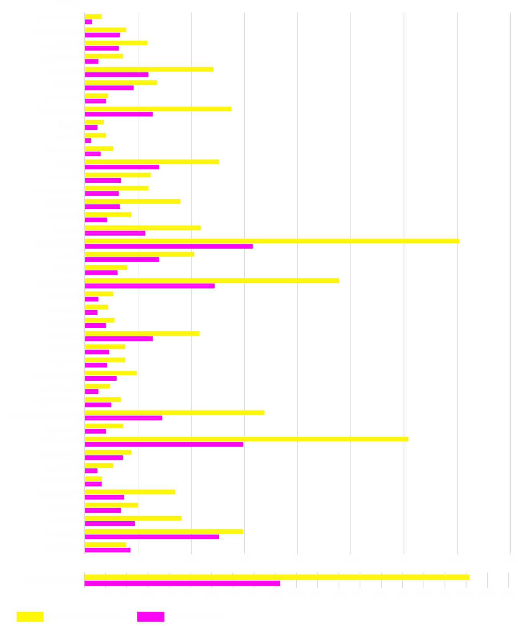
W kwietniu br. do rejestru REGON wpisano 6799 nowych podmiotów, tj. o 2,0% mniej niż w poprzednim miesiącu. Wśród nowo zarejestrowanych jednostek przeważały osoby fizyczne prowadzące działalność gospodarczą, których wpisano 4849 (o 2,5% mniej niż w poprzednim miesiącu). Liczba nowo zarejestrowanych spółek handlowych była większa o 0,8%, w tym spółek z ograniczoną odpowiedzialnością o 0,4%.
W badanym miesiącu wykreślono z rejestru REGON 3597 podmiotów (o 3,2% więcej niż miesiąc wcześniej), w tym 2861 osób fizycznych prowadzących działalność gospodarczą (o 1,1% więcej).
Według stanu na koniec kwietnia br. w rejestrze REGON 147177 podmiotów miało zawieszoną działalność (o 0,1% mniej niż przed miesiącem). Zdecydowaną większość stanowiły osoby fizyczne prowadzące działalność gospodarczą (89,4%, w poprzednim miesiącu 89,5%).
Mapa 3. Podmioty gospodarki narodowej z zawieszoną działalnością w kwietniu 2025 r.
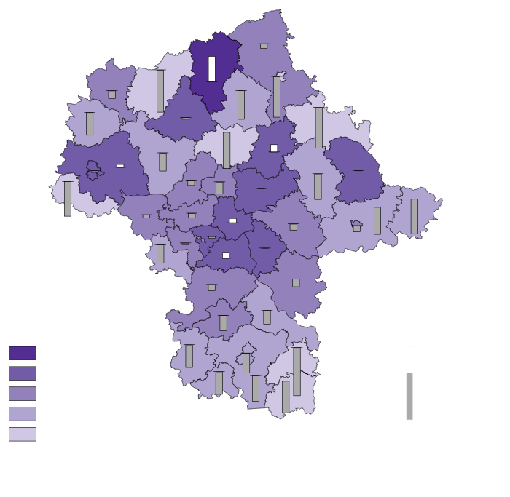

Koniunktura gospodarcza
W maju br. wskaźnik ogólnego klimatu koniunktury we wszystkich badanych obszarach gospodarki wskazuje na stabilizację lub poprawę koniunktury w gospodarce. W porównaniu z poprzednim miesiącem największa poprawa koniunktury wystąpiła w przetwórstwie przemysłowym oraz informacji i komunikacji (wzrost wskaźnika odpowiednio o 2,0 i o 1,8). Jednostki z sekcji zakwaterowanie i gastronomia oceniają koniunkturę najbardziej korzystnie, a wartość wskaźnika ogólnego klimatu koniunktury jest powyżej średniej długookresowej. Pesymistyczne oceny formułują tylko podmioty prowadzące handel detaliczny, a wartość wskaźnika jest poniżej średniej długookresowej.

Wykres 13. Wskaźniki ogólnego klimatu koniunktury według rodzaju działalności (sekcje i działy PKD 2007)
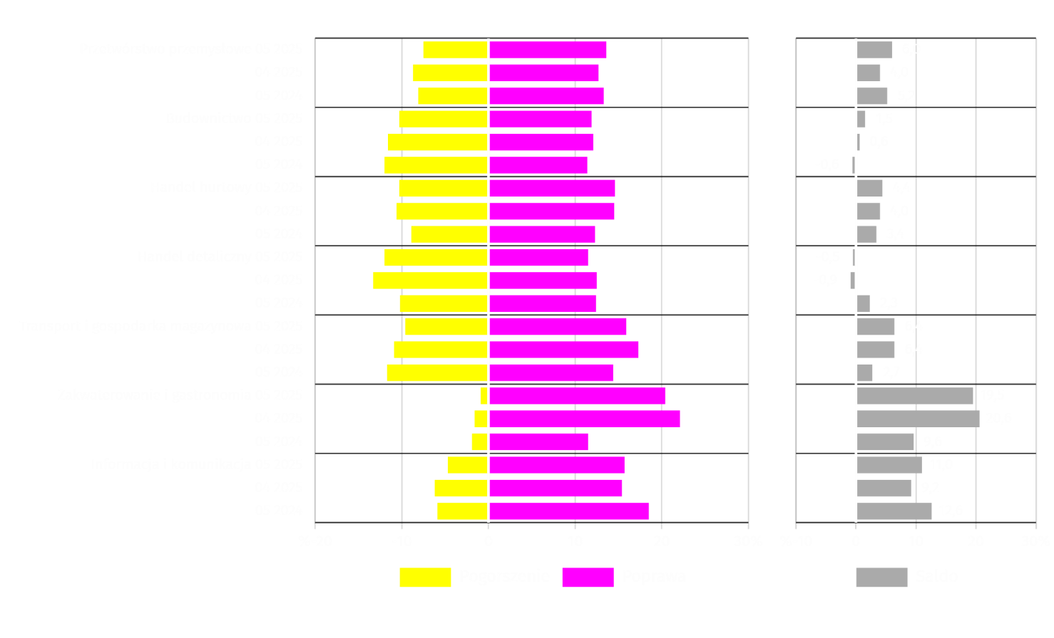
Pytania o inwestycje
Pyt. 1. Jakie są aktualne przewidywania, co do poziomu inwestycji Państwa firmy w 2025 r. w odniesieniu do inwestycji zrealizowanych w 2024 r.:
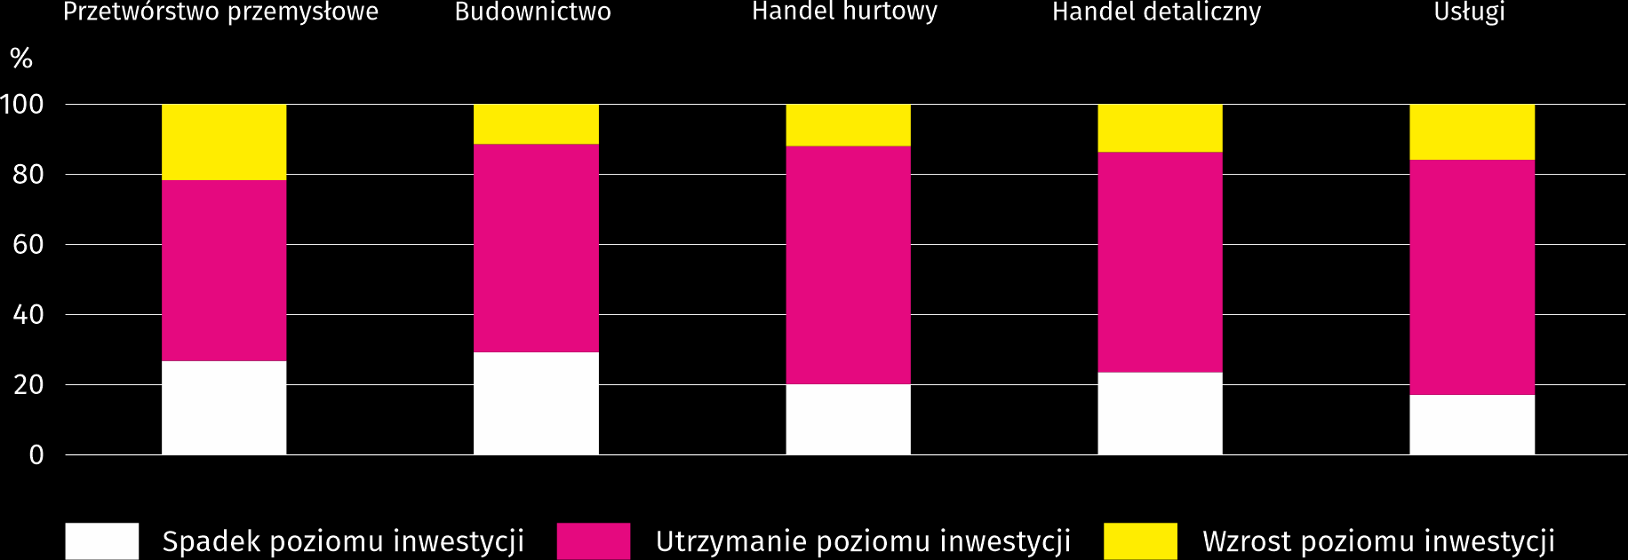
We wszystkich badanych obszarach gospodarki większość przedsiębiorców przewidywała, że inwestycje w 2025 r. zostaną utrzymane na poziomie sprzed roku. Spadku poziomu inwestycji najczęściej spodziewano się w budownictwie, a wzrostu w przetwórstwie przemysłowym.

Pyt. 2. Jakie są główne kierunki inwestowania Państwa firmy w bieżącym roku?
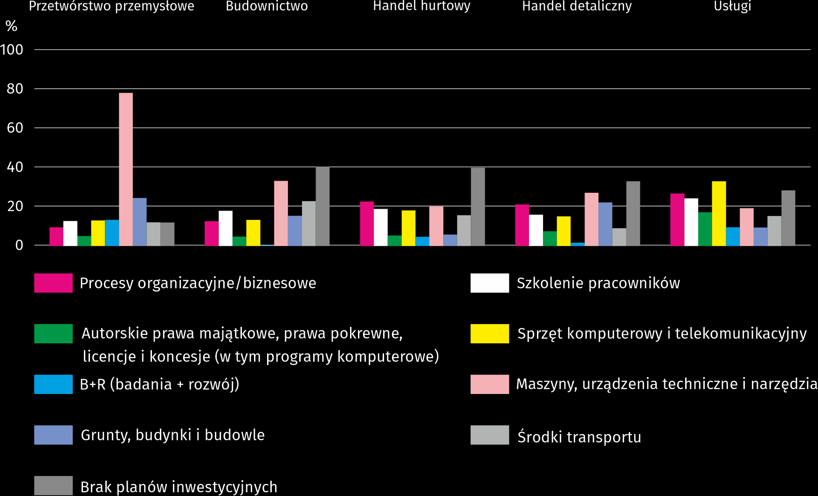
Przedsiębiorcy prowadzący działalność gospodarczą w przetwórstwie przemysłowym, budownictwie oraz handlu detalicznym jako główny kierunek inwestowania w bieżącym roku najczęściej wskazywali maszyny, urządzenia techniczne i narzędzia. W handlu hurtowym najwięcej wskazań miały procesy organizacyjne/biznesowe, a w usługach – sprzęt komputerowy i telekomunikacyjny. Najrzadziej wskazywanym kierunkiem inwestowania w bieżącym roku w większości badanych rodzajów działalności były badania + rozwój.
Pyt. 3. Które z poniższych barier w największym stopniu wpływają na skalę inwestycji Państwa firmy w bieżącym roku?
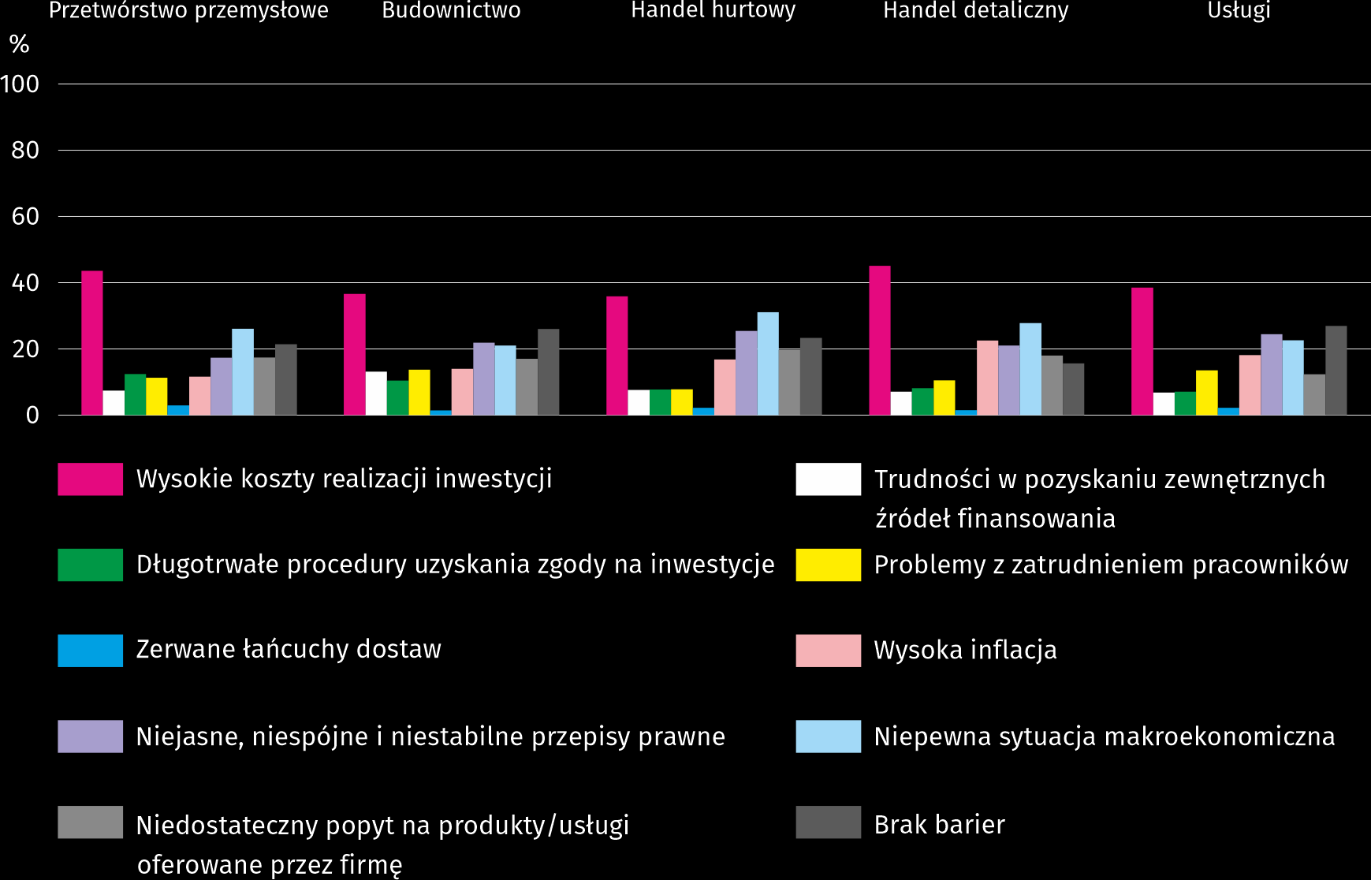
Przedsiębiorcy niezależnie od rodzaju wykonywanej działalności za główną barierę w inwestowaniu uznali wysokie koszty realizacji inwestycji. Jako kolejne bariery w zależności od rodzaju prowadzonej działalności wskazywano najczęściej niepewną sytuację makroekonomiczną oraz niejasne, niespójne i niestabilne przepisy prawa.

Pyt. 4. Jak bieżące zmiany sytuacji Państwa firmy oraz otoczenia rynkowego wpływają na skłonność do podejmowania inwestycji?
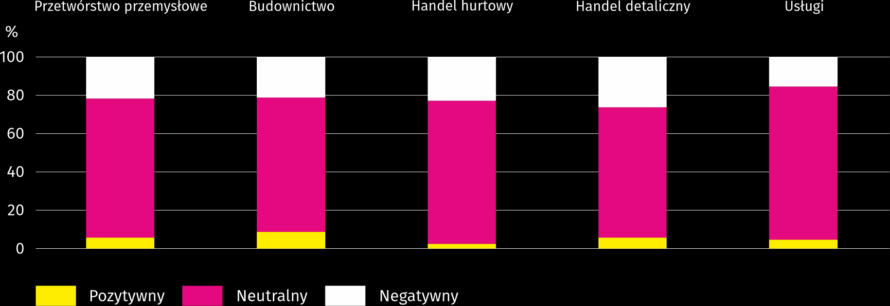
We wszystkich badanych rodzajach działalności zdecydowana większość przedsiębiorców uznała, że zmiany sytuacji firmy oraz otoczenie rynkowe mają neutralny wpływ na skłonność do podejmowania inwestycji. Największy odsetek przedsiębiorców dostrzegających pozytywny wpływ wymienionych czynników na skłonność do podejmowania inwestycji odnotowano w budownictwie, a najmniejszy w handlu hurtowym. Największy odsetek przedsiębiorców dostrzegających negatywny wpływ tych czynników na podejmowanie inwestycji odnotowano w handlu detalicznym.
Więcej informacji dotyczących wyników badań koniunktury gospodarczej można znaleźć na stronie Urzędu Statystycznego w Zielonej Górze https://zielonagora.stat.gov.pl/osrodki/osrodek-badan-koniunktury/obk-dane/.

Tablica 15. Wybrane dane o województwie mazowieckim
WYSZCZEGÓLNIENIE  A – 2024 r.  B – 2025 r. |  | 01 | 02 | 03 | 04 | 05 | 06 | 07 | 08 | 09 | 10 | 11 | 12
Przeciętne zatrudnienie w sektorze przedsiębiorstw ª (w tys. osób) | A | 1607,0 | 1601,8 | 1598,1 | 1594,4 | 1591,7 | 1588,1 | 1589,5 | 1586,0 | 1584,4 | 1580,1 | 1582,0 | 1583,9
 | B | 1582,5 | 1577,9 | 1572,7 | 1574,8
poprzedni miesiąc=100 | A | 100,7 | 99,7 | 99,8 | 99,8 | 99,8 | 99,8 | 100,1 | 99,8 | 99,9 | 99,7 | 100,1 | 100,1
poprzedni miesiąc=100 | B | 99,9 | 99,7 | 99,7 | 100,1
analogiczny miesiąc poprzedniego roku=100 | A | 100,7 | 100,8 | 100,8 | 100,3 | 100,3 | 100,1 | 100,3 | 100,0 | 99,8 | 99,5 | 99,4 | 99,3
analogiczny miesiąc poprzedniego roku=100 | B | 98,5 | 98,5 | 98,4 | 98,8
Bezrobotni zarejestrowani (w tys. osób; stan w końcu okresu) | A | 117,1 | 117,7 | 114,8 | 111,9 | 110,0 | 108,5 | 109,9 | 110,6 | 109,6 | 108,3 | 108,4 | 109,0
Bezrobotni zarejestrowani (w tys. osób; stan w końcu okresu) | B | 114,7 | 115,9 | 113,9 | 111,3
Stopa bezrobocia ^{b} (w %; stan w końcu okresu) | A | 4,3 | 4,3 | 4,2 | 4,1 | 4,1 | 4,0 | 4,1 | 4,1 | 4,0 | 4,0 | 4,0 | 4,0
Stopa bezrobocia ^{b} (w %; stan w końcu okresu) | B | 4,2 | 4,2 | 4,2 | 4,1
Oferty pracy (zgłoszone w ciągu miesiąca) | A | 17944 | 17639 | 14928 | 16475 | 16584 | 17271 | 17764 | 12910 | 13202 | 16551 | 13455 | 10874
Oferty pracy (zgłoszone w ciągu miesiąca) | B | 15760 | 13938 | 14768 | 13164
Bezrobotni na 1 ofertę pracy (stan w końcu okresu) | A | 14 | 16 | 19 | 15 | 12 | 12 | 13 | 16 | 14 | 14 | 14 | 23
Bezrobotni na 1 ofertę pracy (stan w końcu okresu) | B | 16 | 17 | 15 | 16
Przeciętne miesięczne wynagrodzenia brutto w sektorze przedsiębiorstw ª (w zł) | A | 8943,42 | 9165,69 | 9949,91 | 9568,24 | 9156,63 | 9296,77 | 9459,07 | 9445,98 | 9239,16 | 9629,96 | 9480,33 | 9931,44
 | B | 9739,87 | 10004,89 | 10785,77 | 10612,28
poprzedni miesiąc=100 | A | 99,0 | 102,5 | 108,6 | 96,2 | 95,7 | 101,5 | 101,7 | 99,9 | 97,8 | 104,2 | 98,4 | 104,8
poprzedni miesiąc=100 | B | 98,1 | 102,7 | 107,8 | 98,4
analogiczny miesiąc poprzedniego roku=100 | A | 112,4 | 112,3 | 112,3 | 110,5 | 111,1 | 109,7 | 111,2 | 111,6 | 110,3 | 110,5 | 110,4 | 110,0
analogiczny miesiąc poprzedniego roku=100 | B | 108,9 | 109,2 | 108,4 | 110,9
Wskaźniki cen:
towarów i usług konsumpcyjnych ^{c}:
analogiczny okres poprzedniego roku=100 | A | . | . | 103,4 | . | . | 102,6 | . | . | 104,4 | . | . | 104,7
analogiczny okres poprzedniego roku=100 | B | . | . | . | .
a W przedsiębiorstwach, w których liczba pracujących przekracza 9 osób. b Udział zarejestrowanych bezrobotnych w cywilnej ludności aktywnej zawodowo, szacowanej na koniec każdego miesiąca. c W kwartale.
Tablica 15. Wybrane dane o województwie mazowieckim (cd.)
WYSZCZEGÓLNIENIE  A – 2024 r.  B – 2025 r. |  | 01 | 02 | 03 | 04 | 05 | 06 | 07 | 08 | 09 | 10 | 11 | 12
Wskaźniki cen (dok.):
skupu ziarna zbóż:
poprzedni miesiąc=100 | A | 106,0 | 97,7 | 92,9 | 94,5 | 106,7 | 119,5 | 82,0 | 107,3 | 100,4 | 105,7 | 104,7 | 97,5
poprzedni miesiąc=100 | B | 102,5 | 100,3 | 98,5 | 102,4
analogiczny miesiąc poprzedniego roku=100 | A | 65,8 | 66,0 | 68,4 | 70,6 | 83,3 | 105,9 | 88,3 | 96,9 | 96,1 | 99,5 | 107,1 | 110,3
analogiczny miesiąc poprzedniego roku=100 | B | 106,6 | 109,4 | 116,0 | 125,8
skupu żywca rzeźnego wołowego (bez cieląt):
poprzedni miesiąc=100 | A | 104,4 | 99,6 | 98,6 | 110,6 | 101,6 | 103,0 | 98,6 | 100,4 | 100,0 | 104,8 | 117,3 | 102,5
poprzedni miesiąc=100 | B | 101,0 | 102,0 | 112,7 | 95,6
analogiczny miesiąc poprzedniego roku=100 | A | 93,9 | 94,2 | 94,8 | 108,2 | 90,6 | 137,3 | 118,8 | 103,6 | 117,7 | 120,3 | 143,7 | 148,0
analogiczny miesiąc poprzedniego roku=100 | B | 143,3 | 146,7 | 167,6 | 144,9
skupu żywca rzeźnego wieprzowego:
poprzedni miesiąc=100 | A | 94,5 | 101,2 | 103,9 | 102,4 | 101,0 | 101,6 | 95,0 | 96,2 | 100,1 | 95,9 | 93,4 | 99,2
poprzedni miesiąc=100 | B | 90,7 | 102,7 | 107,4 | 113,0
analogiczny miesiąc poprzedniego roku=100 | A | 91,9 | 84,4 | 86,0 | 81,1 | 83,9 | 81,3 | 77,8 | 84,2 | 84,2 | 85,3 | 81,0 | 84,8
analogiczny miesiąc poprzedniego roku=100 | B | 81,4 | 82,6 | 85,4 | 94,3
Relacje cen skupu ª żywca wieprzowego do cen targowiskowych żyta | A | 9,4 | 10,2 | 10,6 | 11,6 | 11,7 | 11,8 | 10,9 | 10,6 | 9,3 | 8,9 | 8,4 | 7,8
 | B | 7,7 | 7,7 | 8,3 | 9,9
Produkcja sprzedana przemysłu ^{b} (w cenach stałych):
poprzedni miesiąc=100 | A | 104,8 | 97,0 | 107,1 | 91,7 | 96,8 | 97,8 | 102,2 | 97,6 | 104,3 | 111,7 | 98,6 | 100,3
poprzedni miesiąc=100 | B | 92,0 | 95,9 | 106,7* | 98,4
analogiczny miesiąc poprzedniego roku=100 | A | 109,2 | 111,4 | 108,4 | 114,0 | 108,3 | 108,0 | 113,1 | 107,1 | 103,3 | 105,6 | 104,4 | 108,7
analogiczny miesiąc poprzedniego roku=100 | B | 95,4 | 94,3 | 93,9* | 100,8
Produkcja budowlano-montażowa ^{b} (w cenach bieżących):
poprzedni miesiąc=100 | A | 34,4 | 123,4 | 111,9 | 125,7 | 101,6 | 107,2 | 98,7 | 95,1 | 113,8 | 103,6 | 102,1 | 140,0
poprzedni miesiąc=100 | B | 47,2 | 107,8 | 118,8 | 106,2
analogiczny miesiąc poprzedniego roku=100 | A | 95,7 | 107,3 | 88,7 | 117,5 | 109,0 | 106,0 | 117,3 | 98,9 | 98,8 | 112,0 | 101,3 | 103,0
analogiczny miesiąc poprzedniego roku=100 | B | 141,1 | 123,2 | 130,9 | 110,6
a Ceny bieżące bez VAT. b W przedsiębiorstwach, w których liczba pracujących przekracza 9 osób.

Tablica 15. Wybrane dane o województwie mazowieckim (dok.)
WYSZCZEGÓLNIENIE  A – 2024 r.  B – 2025 r. |  | 01 | 02 | 03 | 04 | 05 | 06 | 07 | 08 | 09 | 10 | 11 | 12
Mieszkania oddane do użytkowania (od początku roku) | A | 2723* | 5939* | 9232* | 11738* | 14595* | 17553* | 21339* | 24190* | 26662* | 30180* | 33728* | 38521*
Mieszkania oddane do użytkowania (od początku roku) | B | 3305 | 6880 | 9646 | 12819
analogiczny okres poprzedniego roku=100 | A | 83,2* | 90,5* | 83,7* | 81,4* | 82,6* | 79,5* | 85,9* | 86,9* | 84,9* | 84,7* | 85,4* | 88,6*
analogiczny okres poprzedniego roku=100 | B | 121,4* | 115,8* | 104,5* | 109,2
Sprzedaż detaliczna towarów ª (w cenach bieżących):
poprzedni miesiąc=100 | A | 75,5 | 100,0 | 112,7 | 101,6 | 99,0 | 99,3 | 105,6 | 98,9 | 91,9 | 106,4 | 101,2 | 111,9
poprzedni miesiąc=100 | B | 78,0 | 94,8 | 113,7 | 104,7
analogiczny miesiąc poprzedniego roku=100 | A | 100,3 | 103,6 | 101,9 | 103,4 | 105,1 | 102,7 | 105,9 | 99,1 | 93,0 | 94,3 | 97,2 | 98,4
analogiczny miesiąc poprzedniego roku=100 | B | 101,6 | 96,3 | 97,2 | 100,1
Wskaźnik rentowności obrotu w przedsiębiorstwach ^{b}:
brutto ^{c} (w %) | A | . | . | 4,0 | . | . | 4,4 | . | . | 4,6 | . | . | 4,9
brutto ^{c} (w %) | B | . | . | 4,6 | .
netto ^{d} (w %) | A | . | . | 3,0 | . | . | 3,6 | . | . | 3,8 | . | . | 3,9
netto ^{d} (w %) | B | . | . | 3,6 | .
Nakłady inwestycyjne przedsiębiorstw ^{b} – od początku roku (w mln zł; ceny bieżące) | A | . | . | 13513,2 | . | . | 29901,6 | . | . | 48420,6 | . | . | 75782,3
 | B | . | . | 13471,2 | .
analogiczny okres poprzedniego roku=100 (ceny bieżące) | A | . | . | 97,0 | . | . | 95,7 | . | . | 92,6 | . | . | 93,7
analogiczny okres poprzedniego roku=100 (ceny bieżące) | B | . | . | 99,7 | .
Podmioty gospodarki narodowej ^{e} w rejestrze REGON (stan w końcu okresu) | A | 1013945 | 1018833 | 1022367 | 1026106 | 1029355 | 1032369 | 1035867 | 1039428 | 1043211 | 1047123 | 1050447 | 1052760
 | B | 1055182 | 1057965 | 1061558 | 1064898
w tym spółki handlowe | A | 224121 | 225458 | 226664 | 227868 | 228837 | 229562 | 230815 | 231886 | 232883 | 234115 | 234950 | 236043
w tym spółki handlowe | B | 237041 | 237949 | 239071 | 240155
w tym z udziałem kapitału zagranicznego | A | 40492 | 40647 | 40808 | 41008 | 41245 | 41356 | 41550 | 41689 | 41873 | 42067 | 42226 | 42385
w tym z udziałem kapitału zagranicznego | B | 42461 | 42567 | 42726 | 42857
a W przedsiębiorstwach, w których liczba pracujących przekracza 9 osób. b W przedsiębiorstwach, w których liczba pracujących przekracza 49 osób. c Relacja wyniku finansowego brutto do przychodów ogółem. d Relacja wyniku finansowego netto do przychodów ogółem. e Bez osób prowadzących gospodarstwa indywidualne w rolnictwie.
Opracowanie merytoryczne:  Urząd Statystyczny w Warszawie  Dyrektor Agnieszka Ajdyn  Tel.: 22 464 23 15 | Rozpowszechnianie:  Centrum Informacji Statystycznej  Marcin Kałuski  Tel.: 783 940 141
Obsługa mediów  Tel.: 783 940 141  e-mail: m.kaluski@stat.gov.pl |   warszawa.stat.gov.pl

@Warszawa_STAT

@UrzadStatystycznywWarszawie

gus_stat

glownyurzadstatystycznygus

glownyurzadstatystyczny

W przypadku cytowania danych Głównego Urzędu Statystycznego prosimy o zamieszczenie informacji: „Źródło danych GUS”, a w przypadku publikowania obliczeń dokonanych na danych opublikowanych przez GUS prosimy o zamieszczenie informacji: „Opracowanie własne na podstawie danych GUS”.
Powiązane opracowania
Biuletyn Statystyczny Województwa Mazowieckiego
Raport o sytuacji społeczno-gospodarczej województwa mazowieckiego 2025
Sytuacja społeczno-gospodarcza województw Nr 4/2024
Temat dostępny w bazach danych
Bank Danych Lokalnych (BDL)
Dziedzinowe Bazy Wiedzy (DBW)
Ważniejsze pojęcia dostępne w słowniku
Przeciętne zatrudnienie
Bezrobotni zarejestrowani
Stopa bezrobocia rejestrowanego
Przeciętne miesięczne wynagrodzenie brutto
Cena detaliczna
Wskaźnik cen towarów i usług konsumpcyjnych
Skup produktów rolnych
Ceny skupu
Ceny targowiskowe
Świnie – Trzoda chlewna
Bydło
Produkcja sprzedana przemysłu
Produkcja budowlano-montażowa
Mieszkania oddane do użytkowania
Sprzedaż detaliczna
Sprzedaż hurtowa
Wyniki finansowe przedsiębiorstw
Nakłady inwestycyjne
Podmiot gospodarki narodowej
Koniunktura gospodarcza

Do długotrwale bezrobotnych zalicza się osoby pozostające w rejestrze powiatowego urzędu pracy łącznie przez okres ponad 12 miesięcy w okresie ostatnich 2 lat, z wyłączeniem okresów odbywania stażu i przygotowania zawodowego.
Dotyczy wolnych miejsc pracy i miejsc aktywizacji zawodowej.
Przeciętne wartości temperatur i opadów obliczono jako średnie arytmetyczne przeciętnych miesięcznych wartości z pięciu stacji hydrologiczno-meteorologicznych Instytutu Meteorologii i Gospodarki Wodnej zlokalizowanych w Kozienicach, Mławie, Płocku, Siedlcach i Warszawie.
Dane meldunkowe – mogą ulec zmianie po opracowaniu sprawozdań kwartalnych.
Dotyczy osób prawnych, jednostek organizacyjnych niemających osobowości prawnej oraz osób fizycznych prowadzących działalność gospodarczą (bez osób fizycznych prowadzących gospodarstwa indywidualne w rolnictwie).
Badanie zostało przeprowadzone od 1 do 10 dnia bieżącego miesiąca na próbie jednostek przemysłowych, budowlanych, handlowych i usługowych. Odpowiedzi na cały dodatkowy blok pytań są udzielane na zasadzie dobrowolności. We wszystkich pytaniach prezentowany jest procent (ważony) odpowiedzi respondentów na dany wariant. Dane zostały zagregowane zgodnie z metodologią agregacji (ważenia) stosowaną standardowo w badaniu koniunktury gospodarczej.

